**עבודת גמר – אנליסט נתונים: חלק א - מדדי KPI**

**1 - התפלגויות יומיות של מדדי KPI**

**מדדי Engagement**

* **DAU**

התפלגות יומית של כמות השחקנים שנכנסו למשחק –

SELECT DATE, COUNT (SESSIONS) AS DAU

FROM DAILY_ACTIVITY

GROUP BY DATE

ORDER BY 1

הגדרנו שחקן פעיל כשחקן שהיה לו לפחות סיישן אחד בכל יום נתון.

מציג נתונים אודות פעילות שחקנים בין התאריכים: 1.3.19 ועד 20.4.19

**תוצאות השאילתה:** **התפלגות גרפית:**

(שורות ראשונות בלבד)

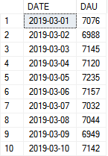

* **Average Sessions**

ממוצע יומי של מספר הסיישנים לשחקן -

SELECT DATE, AVG(SESSIONS*1.00) AS AVG_SESSIONS

FROM DAILY_ACTIVITY

GROUP BY DATE

ORDER BY DATE

**תוצאות השאילתה:** **התפלגות גרפית:**

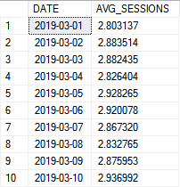

* **Average Session Length**

אורך הסיישן היומי לשחקן בדקות - מחושב כסכום כל דקות הסיישנים פר יום מחולק במספר הסיישנים פר יום.

SELECT DATE, SUM(SESSION_MINS)/ SUM(SESSIONS) AS AVERAGE_SESSION_LENGTH

FROM DAILY_ACTIVITY

GROUP BY DATE

ORDER BY 1

**תוצאות השאילתה:** **התפלגות גרפית:**

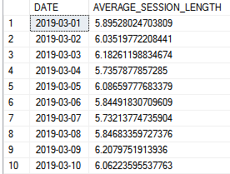

**מדדי Retention**

* **DOD**

אחוז השחקנים שחזרו למשחק ביום העוקב מתוך ה- DAU היומי.

חושב ככמות השחקנים שחזרו ביום העוקב חלקי סך השחקנים הפעילים באותו יום.

ראשית מצאנו מהו תאריך הכניסה העוקב של כל שחקן. לאחר מכן, ביצענו סינון והשארנו ערכים בהם הפרש הימים בין תאריך הכניסה הנוכחי לבין תאריך הכניסה העוקב הינו אחד. לבסוף הסרנו ערכי NULL שכן לא מדובר על התחברות בפועל של השחקן למשחק. כמות השחקנים שנותרו חולקו בכמות השחקנים הפעילים לאותו יום.

SELECT TABLE1.DATE, TABLE1.RETAINED_USERS*100.0 / TABLE2.DAU AS DOD

FROM (SELECT DATE, COUNT(ID) AS RETAINED_USERS

FROM (SELECT *, LEAD (DATE, 1) OVER (PARTITION BY ID ORDER BY DATE) AS NEXT

FROM DAILY_ACTIVITY) AS T1

WHERE DATEDIFF(DAY, T1.DATE, T1.NEXT) = 1

AND SESSIONS IS NOT NULL

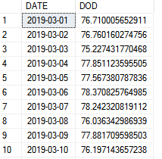 GROUP BY DATE) AS TABLE1

JOIN

(SELECT DATE, COUNT (SESSIONS) AS DAU

FROM DAILY_ACTIVITY

GROUP BY DATE) AS TABLE2

ON TABLE1.DATE = TABLE2.DATE

ORDER BY TABLE1.DATE

**התפלגות גרפית**

* **CHURN%**

אחוז השחקנים שלא חזרו למשחק במשך 14 יום (או יותר) מתוך ה- DAU היומי.

מצאנו תאריך כניסה עוקב, השארנו הפרשים בין תאריך כניסה נוכחי לבין העוקב העולים על 14 ימים והסרנו ערכים חסרים.

את כמות האנשים שנותרו חילקנו במספר השחקנים הפעילים לאותו יום.

SELECT T1.DATE, (T1.NUM_CHURN*1.00)/(T2.DAU)*100 AS CHURN_PERCENTAGE

FROM (SELECT DATE, COUNT(*) AS NUM_CHURN

FROM (SELECT *, LEAD (DATE, 1) OVER (PARTITION BY ID ORDER BY DATE) AS NEXT FROM DAILY_ACTIVITY) AS T1

WHERE DATEDIFF(DAY, T1.DATE ,T1.NEXT) >= 14

AND SESSIONS IS NOT NULL

GROUP BY DATE) AS T1

JOIN

(SELECT DATE, COUNT (SESSIONS) AS DAU

FROM DAILY_ACTIVITY

GROUP BY DATE) AS T2

ON T1.DATE = T2.DATE

ORDER BY 1

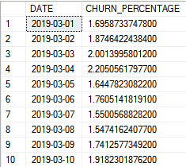

**מדדי Monetization**

* **REVENUE**

סך הרווחים היומי – חושב כסכום כל הרכישות היומיות.

מציג נתונים אודות כלל הרכישות שבוצעו (בין אם מדובר בשחקנים פעילים או לא) מתאריך 1.2.19 ועד 21.4.19

SELECT DATE, SUM(PRICE) AS DAILY_REV

FROM MONETIZATION

GROUP BY DATE

ORDER BY 1

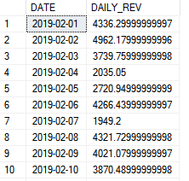

* **TRANSACTIONS**

כמות הרכישות היומיות. סכימת כל שורת טרנזקציה ע"פ תאריך.

SELECT DATE, COUNT(*) AS NUM_DAILY_TRANSACTIONS

FROM MONETIZATION

GROUP BY DATE

ORDER BY 1

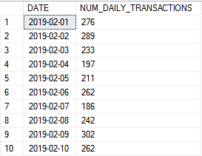

* **PAYERS**

כמות שחקנים משלמים. ספירת כמות שחקנים משלמים ע"פ מזהה שחקן.

נתונים מתאריך 1.2.19 ועד 21.4.19

SELECT DATE, COUNT(DISTINCT ID) AS NUM_PAYERS

FROM MONETIZATION

GROUP BY DATE

ORDER BY 1

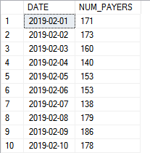

* **PPU**

אחוז השחקנים המשלמים מתוך ה- DAU.

מחושב ככמות השחקנים המשלמים כל יום חלקי כמות השחקנים הפעילים בכל יום.

מציג נתונים החל מה- 1.3.19 עד ה- 20.4.19 שכן לא קיים מידע בטבלת Daily Activity על פעילות שחקנים מלפני ה- 1.3.

בנוסף, שחקן יכול לבצע רכישה מבלי להתחבר למשחק באותו יום.

SELECT T1.DATE, (T2.NUM_PAYERS*1.00) /(T1.DAU)*100 AS PPU

FROM (SELECT DATE, COUNT (SESSIONS) AS DAU

FROM DAILY_ACTIVITY

GROUP BY DATE) AS T1

JOIN

(SELECT DATE, COUNT(DISTINCT ID) AS NUM_PAYERS

FROM MONETIZATION

GROUP BY DATE) AS T2

ON T1.DATE = T2.DATE

ORDER BY 1

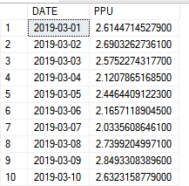

* **ARPDAU**

ממוצע הרווחים מתוך ה- DAU היומי.

מחושב כרווח יומי חלקי כמות שחקנים פעילים באותו יום.

SELECT T1.DATE, (T2.DAILY_REV) / (T1.DAU) AS ARPDAU

FROM (SELECT DATE, COUNT (SESSIONS) AS DAU

FROM DAILY_ACTIVITY

GROUP BY DATE) AS T1

JOIN

(SELECT DATE, SUM(PRICE) AS DAILY_REV

FROM MONETIZATION

GROUP BY DATE) AS T2

ON T1.DATE = T2.DATE

ORDER BY 1

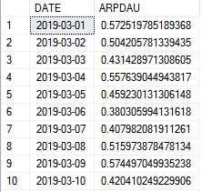

* **ARPPU**

ממוצע הרווחים מתוך השחקנים המשלמים.

מחושב כרווח יומי חלקי כמות השחקנים המשלמים באותו יום

SELECT T1.DATE, (T2.DAILY_REV) / (T1.NUM_PAYERS) AS ARPPU

FROM (SELECT DATE, COUNT(DISTINCT ID) AS NUM_PAYERS

FROM MONETIZATION

GROUP BY DATE) AS T1

JOIN

(SELECT DATE, SUM(PRICE) AS DAILY_REV

FROM MONETIZATION

GROUP BY DATE) AS T2

ON T1.DATE = T2.DATE

ORDER BY T1.DATE

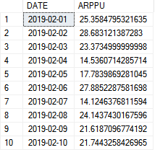

**2 - התפלגויות יומיות של מדדי KPI על פי מימדים**

**מדדי Engagement**

* **DAU**

1. LOGIN TYPE

התפלגות יומית של כמות שחקנים שנכנסו למשחק ע"פ סוג כניסה – פייסבוק או אורח.

SELECT DATE, LOGIN_TYPE, COUNT (SESSIONS) AS DAU

FROM DAILY_ACTIVITY

GROUP BY DATE, LOGIN_TYPE

ORDER BY 1,2

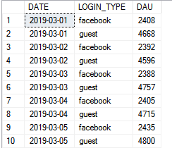

1. מדינה

התפלגות יומית של כמות שחקנים שנכנסו למשחק ע"פ מדינה – ארה"ב או קנדה.

SELECT DATE, COUNTRY, COUNT (SESSIONS) AS DAU

FROM DAILY_ACTIVITY

GROUP BY DATE, COUNTRY

ORDER BY 1,2

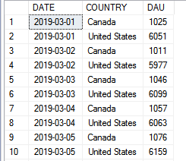

1. וותק השחקנים

התפלגות יומית של כמות שחקנים שנכנסו למשחק ע"פ וותק השחקן – עד חודש, חודש-חצי שנה, חצי שנה-שנה ומעל שנה. וותק שחקן חושב כהפרש בין תאריך התקנת האפליקציה להיום.

SELECT T1.DATE,

CASE WHEN T1.SENIORITY BETWEEN 0 AND 1 THEN '0-1 MONTHS'

WHEN T1.SENIORITY BETWEEN 1 AND 6 THEN '1-6 MONTHS'

WHEN T1.SENIORITY BETWEEN 6 AND 12 THEN '6-12 MONTHS'

WHEN T1.SENIORITY > 12 THEN '12+ MONTHS' END AS VETEK,

COUNT(SESSIONS) AS DAU

FROM

(SELECT DA.DATE, DA.SESSIONS , DATEDIFF(MONTH, PD.INSTALL_DATE,GETDATE()) AS SENIORITY FROM PLAYERS_DATA PD, DAILY_ACTIVITY DA

WHERE PD.ID=DA.ID) AS T1

GROUP BY T1.DATE,

CASE WHEN T1.SENIORITY BETWEEN 0 AND 1 THEN '0-1 MONTHS'

WHEN T1.SENIORITY BETWEEN 1 AND 6 THEN '1-6 MONTHS'

WHEN T1.SENIORITY BETWEEN 6 AND 12 THEN '6-12 MONTHS'

WHEN T1.SENIORITY > 12 THEN '12+ MONTHS' END

ORDER BY 1

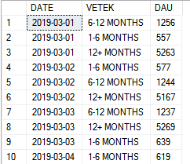

1. SEGMENT

התפלגות יומית של כמות שחקנים שנכנסו למשחק ע"פ סגמנט השחקן – כסף, זהב, פלטינום.

SELECT DATE, SEGMENT, COUNT(SESSIONS) AS DAU

FROM DAILY_ACTIVITY DA, PLAYERS_DATA PD

WHERE DA.ID=PD.ID

GROUP BY DATE, SEGMENT

ORDER BY 1,2

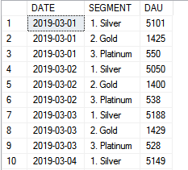

* **Average Sessions**

1. LOGIN TYPE

ממוצע יומי של מספר סיישנים לשחקן ע"פ סוג כניסה.

SELECT DATE, LOGIN_TYPE, AVG(SESSIONS*1.00) AS AVG_SESSIONS

FROM DAILY_ACTIVITY

GROUP BY DATE, LOGIN_TYPE

ORDER BY 1,2

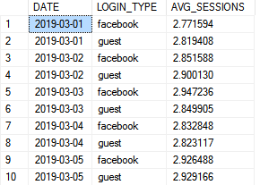

1. מדינה

ממוצע יומי של מספר סיישנים לשחקן ע"פ מדינה.

SELECT DATE, COUNTRY, AVG(SESSIONS*1.00) AS AVG_SESSIONS

FROM DAILY_ACTIVITY

GROUP BY DATE, COUNTRY

ORDER BY 1,2

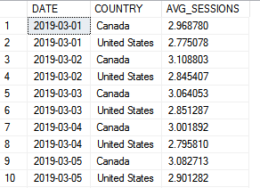

1. וותק השחקנים

ממוצע יומי של מספר סיישנים לשחקן ע"פ וותק השחקן.

SELECT T1.DATE,

CASE WHEN T1.SENIORITY BETWEEN 0 AND 1 THEN '0-1 MONTHS'

WHEN T1.SENIORITY BETWEEN 1 AND 6 THEN '1-6 MONTHS'

WHEN T1.SENIORITY BETWEEN 6 AND 12 THEN '6-12 MONTHS'

WHEN T1.SENIORITY > 12 THEN '12+ MONTHS' END AS VETEK,

AVG(SESSIONS*1.00) AS AVG_SESSIONS

FROM

(SELECT DA.DATE, DA.SESSIONS , DATEDIFF(MONTH, PD.INSTALL_DATE,GETDATE()) AS SENIORITY FROM PLAYERS_DATA PD, DAILY_ACTIVITY DA

WHERE PD.ID=DA.ID) AS T1

GROUP BY T1.DATE,

CASE WHEN T1.SENIORITY BETWEEN 0 AND 1 THEN '0-1 MONTHS'

WHEN T1.SENIORITY BETWEEN 1 AND 6 THEN '1-6 MONTHS'

WHEN T1.SENIORITY BETWEEN 6 AND 12 THEN '6-12 MONTHS'

WHEN T1.SENIORITY > 12 THEN '12+ MONTHS' END

ORDER BY 1, 2

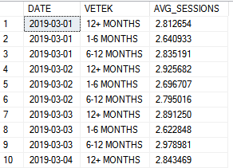

1. SEGMENT

ממוצע יומי של מספר סיישנים לשחקן ע"פ סגמנט השחקן

SELECT DATE, SEGMENT, AVG(SESSIONS*1.00) AS AVG_SESSIONS

FROM DAILY_ACTIVITY DA, PLAYERS_DATA PD

WHERE DA.ID = PD.ID

GROUP BY DATE, SEGMENT

ORDER BY 1,2

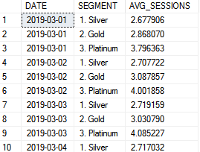

* **Average Session Length**

1. LOGIN TYPE

אורך סיישן היומי לשחקן ע"פ סוג כניסה.

SELECT DATE, LOGIN_TYPE, SUM(SESSION_MINS)/ SUM(SESSIONS) AS AVERAGE_SESSION_LENGTH

FROM DAILY_ACTIVITY

GROUP BY DATE, LOGIN_TYPE

ORDER BY 1,2

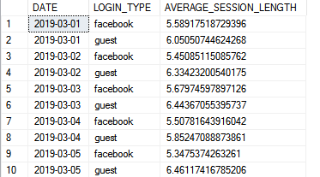

1. מדינה

אורך סיישן היומי לשחקן ע"פ מדינה.

SELECT DATE, COUNTRY, SUM(SESSION_MINS)/ SUM(SESSIONS) AS AVERAGE_SESSION_LENGTH

FROM DAILY_ACTIVITY

GROUP BY DATE, COUNTRY

ORDER BY 1,2

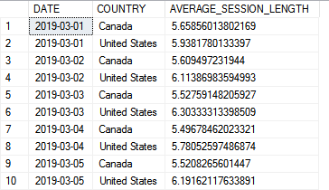

1. וותק השחקנים

אורך סיישן היומי לשחקן ע"פ וותק השחקן.

SELECT T1.DATE,

CASE WHEN T1.SENIORITY BETWEEN 0 AND 1 THEN '0-1 MONTHS'

WHEN T1.SENIORITY BETWEEN 1 AND 6 THEN '1-6 MONTHS'

WHEN T1.SENIORITY BETWEEN 6 AND 12 THEN '6-12 MONTHS'

WHEN T1.SENIORITY > 12 THEN '12+ MONTHS' END AS TERM,

SUM(T1.SESSION_MINS) / SUM(T1.SESSIONS) AS AVERAGE_SESSION_LENGTH

FROM

(SELECT DA.DATE, DA.SESSIONS,DA.SESSION_MINS , DATEDIFF(MONTH, PD.INSTALL_DATE,GETDATE()) AS SENIORITY

FROM PLAYERS_DATA PD, DAILY_ACTIVITY DA

WHERE PD.ID=DA.ID) AS T1

GROUP BY T1.DATE,

CASE WHEN T1.SENIORITY BETWEEN 0 AND 1 THEN '0-1 MONTHS'

WHEN T1.SENIORITY BETWEEN 1 AND 6 THEN '1-6 MONTHS'

WHEN T1.SENIORITY BETWEEN 6 AND 12 THEN '6-12 MONTHS'

WHEN T1.SENIORITY > 12 THEN '12+ MONTHS' END

ORDER BY 1, 2

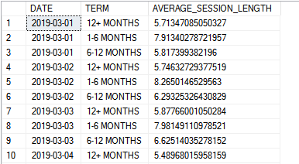

1. SEGMENT

אורך סיישן היומי לשחקן ע"פ סגמנט השחקן.

SELECT DA.DATE, PD.SEGMENT, SUM(SESSION_MINS)/ SUM(SESSIONS) AS AVERAGE_SESSION_LENGTH

FROM DAILY_ACTIVITY DA, PLAYERS_DATA PD

WHERE DA.ID=PD.ID

GROUP BY DA.DATE, PD.SEGMENT

ORDER BY 1,2

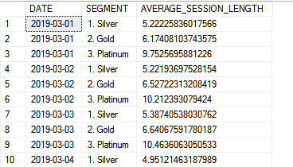

**מדדי Retention**

* **DOD**

1. LOGIN TYPE

אחוז השחקנים שחזרו למשחק ביום העוקב ע"פ סוג כניסה. חישוב עמות שחקנים שחזרו למשחק ביום עוקב ע"פ סוג כניסה חלקי כמות אנשים פעילים ע"פ סוג כניסה.

SELECT TABLE1.DATE,TABLE1.LOGIN_TYPE, TABLE1.RETAINED_USERS*100.0 / TABLE2.DAU AS DOD

FROM (SELECT DATE,LOGIN_TYPE, COUNT(ID) AS RETAINED_USERS

FROM (SELECT *, LEAD (DATE, 1) OVER (PARTITION BY ID ORDER BY DATE) AS NEXT FROM DAILY_ACTIVITY) AS T1

WHERE DATEDIFF(DAY, T1.DATE, T1.NEXT) = 1

AND SESSIONS IS NOT NULL

GROUP BY DATE, LOGIN_TYPE) AS TABLE1

JOIN

(SELECT DATE, LOGIN_TYPE, COUNT (SESSIONS) AS DAU FROM DAILY_ACTIVITY

GROUP BY DATE, LOGIN_TYPE) AS TABLE2

ON TABLE1.DATE = TABLE2.DATE AND TABLE1.LOGIN_TYPE=TABLE2.LOGIN_TYPE

ORDER BY 1,2

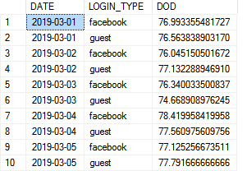

1. מדינה

אחוז השחקנים שחזרו למשחק ביום העוקב ע"פ מדינה. חישוב כמות אנשים שחזרו למשחק ע"פ מדינה חלקי כמות אנשים פעילים ע"פ מדינה.

SELECT TABLE1.DATE,TABLE1.COUNTRY, TABLE1.RETAINED_USERS*100.0 / TABLE2.DAU AS DOD

FROM (SELECT DATE,COUNTRY, COUNT(ID) AS RETAINED_USERS

FROM (SELECT *, LEAD (DATE, 1) OVER (PARTITION BY ID ORDER BY DATE) AS NEXT FROM DAILY_ACTIVITY) AS T1

WHERE DATEDIFF(DAY, T1.DATE, T1.NEXT) = 1

AND SESSIONS IS NOT NULL

GROUP BY DATE, COUNTRY) AS TABLE1

JOIN

(SELECT DATE, COUNTRY, COUNT (SESSIONS) AS DAU

FROM DAILY_ACTIVITY

GROUP BY DATE, COUNTRY) AS TABLE2

ON TABLE1.DATE = TABLE2.DATE AND TABLE1.COUNTRY=TABLE2.COUNTRY

ORDER BY 1,2

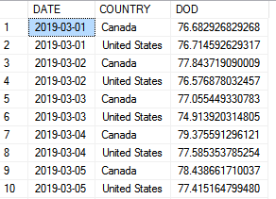

1. וותק השחקנים

אחוז השחקנים שחזרו למשחק ביום העוקב ע"פ וותק. חישוב כמות שחקנים חוזרים ע"פ וותק חלקי כמות שחקנים פעילים ע"פ וותק.

SELECT TABLE1.DATE, TABLE1.VETEK, TABLE1.RETAINED_USERS*100.0/TABLE2.DAU AS DOD

FROM

(SELECT T3.DATE,

CASE WHEN T3.SENIORITY BETWEEN 0 AND 1 THEN '0-1 MONTHS'

WHEN T3.SENIORITY BETWEEN 1 AND 6 THEN '1-6 MONTHS'

WHEN T3.SENIORITY BETWEEN 6 AND 12 THEN '6-12 MONTHS'

WHEN T3.SENIORITY > 12 THEN '12+ MONTHS' END AS VETEK,

COUNT(T3.ID) AS RETAINED_USERS

FROM (SELECT T1.DATE, T1.ID, DATEDIFF(MONTH, T1.INSTALL_DATE,GETDATE()) AS SENIORITY

FROM (SELECT DA.ID,DA.DATE, LEAD (DATE, 1) OVER (PARTITION BY DA.ID ORDER BY DATE) AS NEXT,SESSIONS, PD.INSTALL_DATE FROM DAILY_ACTIVITY DA, PLAYERS_DATA PD WHERE DA.ID=PD.ID) AS T1

WHERE DATEDIFF(DAY, T1.DATE, T1.NEXT) = 1

AND SESSIONS IS NOT NULL) AS T3

GROUP BY T3.DATE,

CASE WHEN T3.SENIORITY BETWEEN 0 AND 1 THEN '0-1 MONTHS'

WHEN T3.SENIORITY BETWEEN 1 AND 6 THEN '1-6 MONTHS'

WHEN T3.SENIORITY BETWEEN 6 AND 12 THEN '6-12 MONTHS'

WHEN T3.SENIORITY > 12 THEN '12+ MONTHS' END) AS TABLE1

JOIN

(SELECT T1.DATE,

CASE WHEN T1.SENIORITY BETWEEN 0 AND 1 THEN '0-1 MONTHS'

WHEN T1.SENIORITY BETWEEN 1 AND 6 THEN '1-6 MONTHS'

WHEN T1.SENIORITY BETWEEN 6 AND 12 THEN '6-12 MONTHS'

WHEN T1.SENIORITY > 12 THEN '12+ MONTHS' END AS VETEK,

COUNT(SESSIONS) AS DAU

FROM

(SELECT DA.DATE, DA.SESSIONS , DATEDIFF(MONTH, PD.INSTALL_DATE,GETDATE()) AS SENIORITY FROM PLAYERS_DATA PD, DAILY_ACTIVITY DA

WHERE PD.ID=DA.ID) AS T1

GROUP BY T1.DATE,

CASE WHEN T1.SENIORITY BETWEEN 0 AND 1 THEN '0-1 MONTHS'

WHEN T1.SENIORITY BETWEEN 1 AND 6 THEN '1-6 MONTHS'

WHEN T1.SENIORITY BETWEEN 6 AND 12 THEN '6-12 MONTHS'

WHEN T1.SENIORITY > 12 THEN '12+ MONTHS' END) AS TABLE2

ON TABLE1.DATE=TABLE2.DATE AND TABLE1.VETEK=TABLE2.VETEK

ORDER BY 1

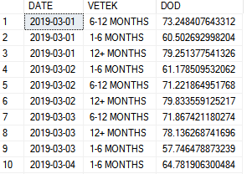

1. SEGMENT

אחוז השחקנים שחזרו למשחק ביום העוקב ע"פ סגמנט. חישוב כמות שחקנים חוזרים ע"פ סגמנט חלקי כמות שחקנים פעילים ע"פ סגמנט.

SELECT TABLE1.DATE,TABLE1.SEGMENT, TABLE1.RETAINED_USERS*100.0 / TABLE2.DAU AS DOD

FROM (SELECT DATE,SEGMENT, COUNT(PD.ID) AS RETAINED_USERS FROM (SELECT *, LEAD (DATE, 1) OVER (PARTITION BY ID ORDER BY DATE) AS NEXT

FROM DAILY_ACTIVITY) AS T1,

PLAYERS_DATA AS PD

WHERE PD.ID = T1.ID

AND DATEDIFF(DAY, T1.DATE, T1.NEXT) = 1

AND SESSIONS IS NOT NULL

GROUP BY DATE, SEGMENT) AS TABLE1

JOIN

(SELECT DATE, SEGMENT, COUNT(SESSIONS) AS DAU

FROM DAILY_ACTIVITY DA, PLAYERS_DATA PD

WHERE DA.ID=PD.ID

GROUP BY DATE, SEGMENT) AS TABLE2

ON TABLE1.DATE = TABLE2.DATE AND TABLE1.SEGMENT = TABLE2.SEGMENT

ORDER BY 1,2

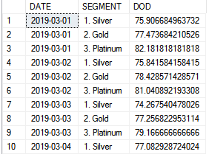

* **CHURN%**

1. LOGIN TYPE

אחוז השחקנים שלא חזרו למשחק במשך 14 יום ע"פ סוג כניסה. חושב ככמות אנשים שלא חזרו במשך 14 יום ע"פ סוג כניסה חלקי שחקנים פעילים ע"פ סוג כניסה.

SELECT T1.DATE, T1.LOGIN_TYPE, (T1.NUM_CHURN*1.00)/(T2.DAU)*100 AS CHURN_PERCENTAGE

FROM

(SELECT DATE, LOGIN_TYPE, COUNT(*) AS NUM_CHURN

FROM (SELECT *, LEAD(DATE,1) OVER (PARTITION BY ID ORDER BY DATE) AS NEXT FROM DAILY_ACTIVITY) AS R

WHERE DATEDIFF(DAY, R.DATE, R.NEXT)>=14

AND SESSIONS IS NOT NULL

GROUP BY DATE, LOGIN_TYPE) AS T1

JOIN

(SELECT DATE, LOGIN_TYPE, COUNT (SESSIONS) AS DAU

FROM DAILY_ACTIVITY

GROUP BY DATE, LOGIN_TYPE) AS T2

ON T1.DATE=T2.DATE AND T1.LOGIN_TYPE=T2.LOGIN_TYPE

ORDER BY 1,2

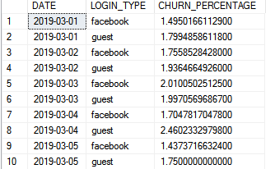

1. מדינה

אחוז השחקנים שלא חזרו למשחק במשך 14 יום ע"פ מדינה. חושב ככמות אנשים שלא חזרו במשך 14 יום ע"פ מדינה חלקי שחקנים פעילים ע"פ מדינה.

SELECT T1.DATE, T1.COUNTRY, (T1.NUM_CHURN*1.00)/(T2.DAU)*100 AS CHURN_PERCENTAGE

FROM

(SELECT DATE, COUNTRY, COUNT(*) AS NUM_CHURN

FROM (SELECT *, LEAD(DATE,1) OVER (PARTITION BY ID ORDER BY DATE) AS NEXT FROM DAILY_ACTIVITY) AS R

WHERE DATEDIFF(DAY, R.DATE, R.NEXT)>=14

AND SESSIONS IS NOT NULL

GROUP BY DATE, COUNTRY) AS T1

JOIN

(SELECT DATE, COUNTRY, COUNT (SESSIONS) AS DAU

FROM DAILY_ACTIVITY

GROUP BY DATE, COUNTRY) AS T2

ON T1.DATE=T2.DATE AND T1.COUNTRY=T2.COUNTRY

ORDER BY 1,2

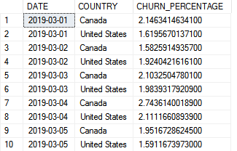

1. וותק השחקנים
2. אחוז השחקנים שלא חזרו למשחק במשך 14 יום ע"פ וותק. חושב ככמות אנשים שלא חזרו במשך 14 יום ע"פ וותק חלקי שחקנים פעילים ע"פ וותק.

SELECT TABLE1.DATE, TABLE1.VETEK, (TABLE1.NUM_CHURN*1.00)/(TABLE2.DAU)*100 AS CHURN_PERCENTAGE

FROM

(SELECT T3.DATE,

CASE WHEN T3.SENIORITY BETWEEN 0 AND 1 THEN '0-1 MONTHS'

WHEN T3.SENIORITY BETWEEN 1 AND 6 THEN '1-6 MONTHS'

WHEN T3.SENIORITY BETWEEN 6 AND 12 THEN '6-12 MONTHS'

WHEN T3.SENIORITY > 12 THEN '12+ MONTHS' END AS VETEK, COUNT(T3.ID) AS NUM_CHURN

FROM (SELECT T1.DATE, T1.ID, DATEDIFF(MONTH, T1.INSTALL_DATE,GETDATE()) AS SENIORITY

FROM (SELECT DA.ID,DA.DATE, LEAD (DATE, 1) OVER (PARTITION BY DA.ID ORDER BY DATE) AS NEXT,SESSIONS, PD.INSTALL_DATE FROM DAILY_ACTIVITY DA, PLAYERS_DATA PD

WHERE DA.ID=PD.ID) AS T1

WHERE DATEDIFF(DAY, T1.DATE, T1.NEXT) >= 14

AND SESSIONS IS NOT NULL) AS T3

GROUP BY T3.DATE,

CASE WHEN T3.SENIORITY BETWEEN 0 AND 1 THEN '0-1 MONTHS'

WHEN T3.SENIORITY BETWEEN 1 AND 6 THEN '1-6 MONTHS' WHEN T3.SENIORITY BETWEEN 6 AND 12 THEN '6-12 MONTHS'

WHEN T3.SENIORITY > 12 THEN '12+ MONTHS' END) AS TABLE1

JOIN

(SELECT T1.DATE,

CASE WHEN T1.SENIORITY BETWEEN 0 AND 1 THEN '0-1 MONTHS'

WHEN T1.SENIORITY BETWEEN 1 AND 6 THEN '1-6 MONTHS'

WHEN T1.SENIORITY BETWEEN 6 AND 12 THEN '6-12 MONTHS'

WHEN T1.SENIORITY > 12 THEN '12+ MONTHS' END AS VETEK,

COUNT(SESSIONS) AS DAU

FROM

(SELECT DA.DATE, DA.SESSIONS , DATEDIFF(MONTH, PD.INSTALL_DATE,GETDATE()) AS SENIORITY

FROM PLAYERS_DATA PD, DAILY_ACTIVITY DA

WHERE PD.ID=DA.ID) AS T1

GROUP BY T1.DATE,

CASE WHEN T1.SENIORITY BETWEEN 0 AND 1 THEN '0-1 MONTHS'

WHEN T1.SENIORITY BETWEEN 1 AND 6 THEN '1-6 MONTHS'

WHEN T1.SENIORITY BETWEEN 6 AND 12 THEN '6-12 MONTHS'

WHEN T1.SENIORITY > 12 THEN '12+ MONTHS' END) AS TABLE2

ON TABLE1.DATE=TABLE2.DATE AND TABLE1.VETEK=TABLE2.VETEK

ORDER BY 1

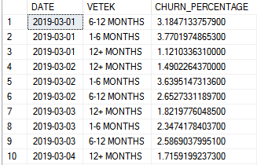

1. SEGMENT

אחוז השחקנים שלא חזרו למשחק במשך 14 יום ע"פ סגמנט. חושב ככמות אנשים שלא חזרו במשך 14 יום ע"פ סגמנט חלקי שחקנים פעילים ע"פ סגמנט.

SELECT T1.DATE, T1.SEGMENT, (T1.NUM_CHURN*1.00)/(T2.DAU)*100 AS CHURN_PERCENTAGE

FROM

(SELECT DATE, SEGMENT, COUNT(*) AS NUM_CHURN

FROM (SELECT *, LEAD(DATE,1) OVER (PARTITION BY ID ORDER BY DATE) AS NEXT FROM DAILY_ACTIVITY) AS R, PLAYERS_DATA AS PD

WHERE r.ID=PD.ID

AND DATEDIFF(DAY, R.DATE, R.NEXT)>=14

AND SESSIONS IS NOT NULL

GROUP BY DATE, SEGMENT) AS T1

JOIN

(SELECT DATE, SEGMENT, COUNT(SESSIONS) AS DAU

FROM DAILY_ACTIVITY DA, PLAYERS_DATA PD

WHERE DA.ID=PD.ID

GROUP BY DATE, SEGMENT) AS T2

ON T1.DATE=T2.DATE AND T1.SEGMENT=T2.SEGMENT

ORDER BY 1,2

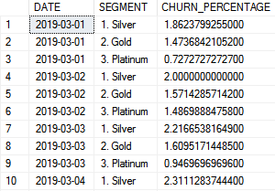

**מדדי Monetization**

* **REVENUE**

1. LOGIN TYPE

סך הרווח היומי ע"פ סוג כניסה. מציג נתונים רק עבור שחקנים להם פירוט בגין סוג כניסה. כלומר נתונים החל מה- 1.3.19.

SELECT M.DATE, DA.LOGIN_TYPE, SUM(PRICE) AS DAILY_REV

FROM MONETIZATION M, DAILY_ACTIVITY DA

WHERE M.ID=DA.ID AND M.DATE = DA.DATE

GROUP BY M.DATE, DA.LOGIN_TYPE

ORDER BY 1,2

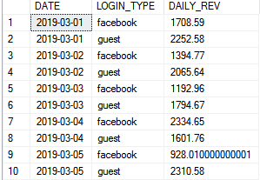

1. מדינה

סך הרווח היומי ע"פ מדינה. מציג נתונים רק עבור שחקנים להם פירוט בגין מדינה. כלומר נתונים החל מה- 1.3.19.

SELECT M.DATE, DA.COUNTRY, SUM(PRICE) AS DAILY_REV

FROM MONETIZATION M, DAILY_ACTIVITY DA

WHERE M.ID=DA.ID AND M.DATE = DA.DATE

GROUP BY M.DATE, DA.COUNTRY

ORDER BY 1,2

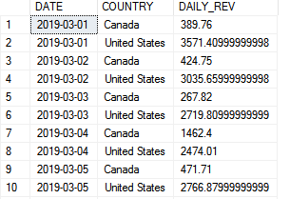

1. וותק השחקנים

סך הרווח היומי ע"פ וותק. מציג נתונים אודות כלל השחקנים (פעילים או לא) החל מתאריך 1.2.19 שכן רכישות יכולות להתבצע בין אם השחקן מחובר או לא.

SELECT T1.DATE,

CASE WHEN T1.SENIORITY BETWEEN 0 AND 1 THEN '0-1 MONTHS'

WHEN T1.SENIORITY BETWEEN 1 AND 6 THEN '1-6 MONTHS'

WHEN T1.SENIORITY BETWEEN 6 AND 12 THEN '6-12 MONTHS'

WHEN T1.SENIORITY > 12 THEN '12+ MONTHS' END AS VETEK,

SUM(PRICE) AS DAILY_REV

FROM(SELECT M.DATE,M.PRICE, DATEDIFF(MONTH, PD.INSTALL_DATE,GETDATE()) AS SENIORITY

FROM MONETIZATION M, PLAYERS_DATA PD

WHERE M.ID=PD.ID) AS T1

GROUP BY T1.DATE,

CASE WHEN T1.SENIORITY BETWEEN 0 AND 1 THEN '0-1 MONTHS'

WHEN T1.SENIORITY BETWEEN 1 AND 6 THEN '1-6 MONTHS'

WHEN T1.SENIORITY BETWEEN 6 AND 12 THEN '6-12 MONTHS'

WHEN T1.SENIORITY > 12 THEN '12+ MONTHS' END

ORDER BY 1, 2

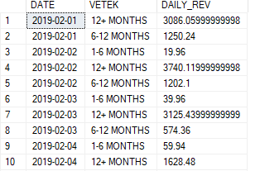

1. SEGMENT

סך הרווח היומי ע"פ סגמנט. מציג נתונים אודות כלל השחקנים (פעילים או לא) החל מתאריך 1.2.19 שכן רכישות יכולות להתבצע בין אם השחקן מחובר או לא.

SELECT M.DATE, PD.SEGMENT, SUM(PRICE) AS DAILY_REV

FROM MONETIZATION M, PLAYERS_DATA PD

WHERE M.ID=PD.ID

GROUP BY M.DATE, PD.SEGMENT

ORDER BY 1,2

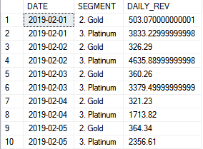

* **TRANSACTIONS**

1. LOGIN TYPE

כמות הרכישות היומיות ע"פ סוג כניסה. נתונים החל מה- 1.3.19 שכן אין מידע על פעילות השחקנים לפני תאריך זה.

SELECT M.DATE, DA.LOGIN_TYPE, COUNT(*) AS NUM_DAILY_TRANSACTIONS

FROM MONETIZATION M, DAILY_ACTIVITY DA

WHERE M.ID=DA.ID AND M.DATE=DA.DATE

GROUP BY M.DATE, DA.LOGIN_TYPE

ORDER BY 1,2

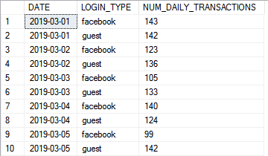

1. מדינה

כמות הרכישות היומיות ע"פ מדינה. נתונים החל מה- 1.3.19 שכן אין מידע על פעילות השחקנים לפני תאריך זה.

SELECT M.DATE, DA.COUNTRY, COUNT(*) AS NUM_DAILY_TRANSACTIONS

FROM MONETIZATION M, DAILY_ACTIVITY DA

WHERE M.ID=DA.ID AND M.DATE=DA.DATE

GROUP BY M.DATE, DA.COUNTRY

ORDER BY 1,2

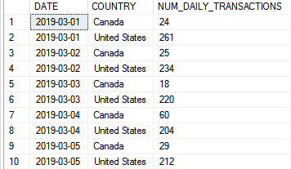

1. וותק השחקנים

כמות הרכישות היומיות ע"פ וותק. נתונים החל מה- 1.2.19 על שחקנים פעילים או לא פעילים.

SELECT T1.DATE,

CASE WHEN T1.SENIORITY BETWEEN 0 AND 1 THEN '0-1 MONTHS'

WHEN T1.SENIORITY BETWEEN 1 AND 6 THEN '1-6 MONTHS'

WHEN T1.SENIORITY BETWEEN 6 AND 12 THEN '6-12 MONTHS'

WHEN T1.SENIORITY > 12 THEN '12+ MONTHS' END AS TERM,

COUNT(*) AS DAILY_TRANS

FROM (SELECT M.DATE,M.PRICE, DATEDIFF(MONTH, PD.INSTALL_DATE,GETDATE()) AS SENIORITY

FROM MONETIZATION M, PLAYERS_DATA PD

WHERE M.ID=PD.ID) AS T1

GROUP BY T1.DATE,

CASE WHEN T1.SENIORITY BETWEEN 0 AND 1 THEN '0-1 MONTHS'

WHEN T1.SENIORITY BETWEEN 1 AND 6 THEN '1-6 MONTHS'

WHEN T1.SENIORITY BETWEEN 6 AND 12 THEN '6-12 MONTHS'

WHEN T1.SENIORITY > 12 THEN '12+ MONTHS' END

ORDER BY 1,2

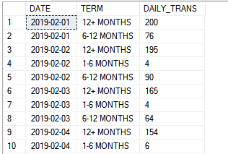

1. SEGMENT

כמות הרכישות היומיות ע"פ סגמנט. נתונים החל מה- 1.2.19 על שחקנים פעילים או לא פעילים.

SELECT M.DATE, PD.SEGMENT, COUNT(*) AS NUM_DAILY_TRANSACTIONS

FROM MONETIZATION M, PLAYERS_DATA PD

WHERE M.ID=PD.ID

GROUP BY M.DATE, PD.SEGMENT

ORDER BY 1,2

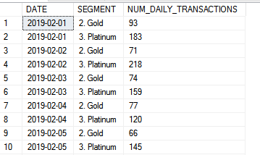

* **PAYERS**

1. LOGIN TYPE

כמות השחקנים המשלמים ע"פ סוג כניסה. לא כולל רכישות להן אין פירוט בגין סוג כניסה כלומר מציג נתונים רק החל מה 1.3 שם קיים מידע אודות סוג הכניסה.

SELECT M.DATE, DA.LOGIN_TYPE, COUNT(DISTINCT M.ID) AS NUM_PAYERS

FROM MONETIZATION M, DAILY_ACTIVITY DA

WHERE M.DATE=DA.DATE AND M.ID=DA.ID

GROUP BY M.DATE, DA.LOGIN_TYPE

ORDER BY 1,2

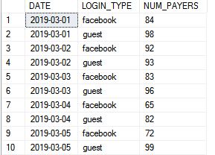

1. מדינה

כמות השחקנים המשלמים ע"פ מדינה. מציג נתונים רק החל מה 1.3 שם קיים מידע אודות מדינה.

SELECT M.DATE, DA.COUNTRY, COUNT(DISTINCT M.ID) AS NUM_PAYERS

FROM MONETIZATION M, DAILY_ACTIVITY DA

WHERE M.DATE=DA.DATE AND M.ID=DA.ID

GROUP BY M.DATE, DA.COUNTRY

ORDER BY 1,2

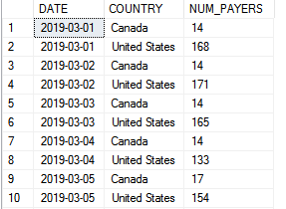

1. וותק השחקנים

כמות השחקנים המשלמים ע"פ וותק. נתונים החל מ1.2

SELECT T1.DATE,

CASE WHEN T1.SENIORITY BETWEEN 0 AND 1 THEN '0-1 MONTHS'

WHEN T1.SENIORITY BETWEEN 1 AND 6 THEN '1-6 MONTHS'

WHEN T1.SENIORITY BETWEEN 6 AND 12 THEN '6-12 MONTHS'

WHEN T1.SENIORITY > 12 THEN '12+ MONTHS' END AS VETEK,

COUNT(DISTINCT ID) AS NUM_PAYERS

FROM

(SELECT M.DATE,M.ID, DATEDIFF(MONTH, PD.INSTALL_DATE,GETDATE()) AS SENIORITY

FROM MONETIZATION M, PLAYERS_DATA PD

WHERE M.ID=PD.ID) AS T1

GROUP BY T1.DATE,

CASE WHEN T1.SENIORITY BETWEEN 0 AND 1 THEN '0-1 MONTHS'

WHEN T1.SENIORITY BETWEEN 1 AND 6 THEN '1-6 MONTHS'

WHEN T1.SENIORITY BETWEEN 6 AND 12 THEN '6-12 MONTHS'

WHEN T1.SENIORITY > 12 THEN '12+ MONTHS' END

ORDER BY 1,2

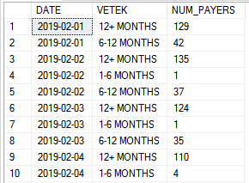

1. SEGMENT

כמות השחקנים המשלמים ע"פ סגמנט. נתונים החל מ1.2

SELECT M.DATE, PD.SEGMENT, COUNT(DISTINCT M.ID) AS NUM_PAYERS

FROM MONETIZATION M, PLAYERS_DATA PD

WHERE M.ID=PD.ID

GROUP BY M.DATE,PD.SEGMENT

ORDER BY 1,2

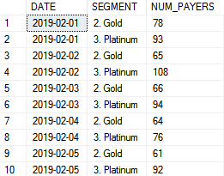

* **PPU**

1. LOGIN TYPE

אחוז השחקנים המשלמים מתוך ה- DAU ע"פ סוג הכניסה. חושב ככמות משלמים ע"פ סוג כניסה חלקי כמות שחקנים פעילים לאותו יום ע"פ סוג כניסה.

SELECT T1.DATE, T2.LOGIN_TYPE, (T2.NUM_PAYERS*1.00) /(T1.DAU)*100 AS PERCENT_PAYERS

FROM

(SELECT DATE,LOGIN_TYPE, COUNT (SESSIONS) AS DAU

FROM DAILY_ACTIVITY

GROUP BY DATE, LOGIN_TYPE) AS T1

JOIN

(SELECT M.DATE, DA.LOGIN_TYPE, COUNT(DISTINCT M.ID) AS NUM_PAYERS

FROM MONETIZATION M, DAILY_ACTIVITY DA

WHERE M.ID=DA.ID AND M.DATE = DA.DATE

GROUP BY M.DATE, DA.LOGIN_TYPE) AS T2

ON T1.DATE=T2.DATE AND T1.LOGIN_TYPE = T2.LOGIN_TYPE

ORDER BY 1,2

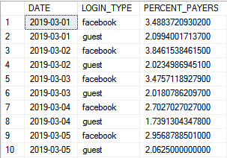

1. מדינה

אחוז השחקנים המשלמים מתוך ה- DAU ע"פ מדינה. חושב ככמות משלמים ע"פ מדינה חלקי כמות שחקנים פעילים לאותו יום ע"פ מדינה.

SELECT T1.DATE, T2.COUNTRY, (T2.NUM_PAYERS*1.00) /(T1.DAU)*100 AS PERCENT_PAYERS

FROM

(SELECT DATE,COUNTRY, COUNT (SESSIONS) AS DAU

FROM DAILY_ACTIVITY

GROUP BY DATE, COUNTRY) AS T1

JOIN

(SELECT M.DATE, DA.COUNTRY, COUNT(DISTINCT M.ID) AS NUM_PAYERS

FROM MONETIZATION M, DAILY_ACTIVITY DA

WHERE M.ID=DA.ID AND M.DATE = DA.DATE

GROUP BY M.DATE, DA.COUNTRY) AS T2

ON T1.DATE=T2.DATE AND T1.COUNTRY = T2.COUNTRY

ORDER BY 1,2

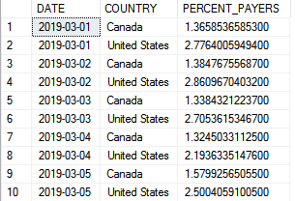

1. וותק השחקנים

אחוז השחקנים המשלמים מתוך ה- DAU ע"פ וותק. חושב ככמות משלמים ע"פ וותק חלקי כמות שחקנים פעילים לאותו יום ע"פ וותק.

SELECT TABLE1.DATE, TABLE1.VETEK, (TABLE1.NUM_PAYERS*1.00)/(TABLE2.DAU)*100 AS PPU

FROM (SELECT T1.DATE,

CASE WHEN T1.SENIORITY BETWEEN 0 AND 1 THEN '0-1 MONTHS'

WHEN T1.SENIORITY BETWEEN 1 AND 6 THEN '1-6 MONTHS'

WHEN T1.SENIORITY BETWEEN 6 AND 12 THEN '6-12 MONTHS'

WHEN T1.SENIORITY > 12 THEN '12+ MONTHS' END AS VETEK,

COUNT(DISTINCT ID) AS NUM_PAYERS

FROM

(SELECT M.DATE,M.ID, DATEDIFF(MONTH, PD.INSTALL_DATE,GETDATE()) AS SENIORITY FROM MONETIZATION M, PLAYERS_DATA PD

WHERE M.ID=PD.ID) AS T1

GROUP BY T1.DATE,

CASE WHEN T1.SENIORITY BETWEEN 0 AND 1 THEN '0-1 MONTHS'

WHEN T1.SENIORITY BETWEEN 1 AND 6 THEN '1-6 MONTHS'

WHEN T1.SENIORITY BETWEEN 6 AND 12 THEN '6-12 MONTHS' WHEN T1.SENIORITY > 12 THEN '12+ MONTHS' END) AS TABLE1

JOIN

(SELECT T1.DATE,

CASE WHEN T1.SENIORITY BETWEEN 0 AND 1 THEN '0-1 MONTHS'

WHEN T1.SENIORITY BETWEEN 1 AND 6 THEN '1-6 MONTHS' WHEN T1.SENIORITY BETWEEN 6 AND 12 THEN '6-12 MONTHS'

WHEN T1.SENIORITY > 12 THEN '12+ MONTHS' END AS VETEK,

COUNT(SESSIONS) AS DAU

FROM

(SELECT DA.DATE, DA.SESSIONS , DATEDIFF(MONTH, PD.INSTALL_DATE,GETDATE()) AS SENIORITY

FROM PLAYERS_DATA PD, DAILY_ACTIVITY DA

WHERE PD.ID=DA.ID) AS T1

GROUP BY T1.DATE,

CASE WHEN T1.SENIORITY BETWEEN 0 AND 1 THEN '0-1 MONTHS'

WHEN T1.SENIORITY BETWEEN 1 AND 6 THEN '1-6 MONTHS'

WHEN T1.SENIORITY BETWEEN 6 AND 12 THEN '6-12 MONTHS' WHEN T1.SENIORITY > 12 THEN '12+ MONTHS' END) AS TABLE2

ON TABLE1.DATE=TABLE2.DATE AND TABLE1.VETEK=TABLE2.VETEK

ORDER BY 1,2

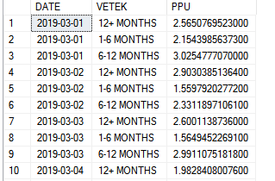

1. SEGMENT

אחוז השחקנים המשלמים מתוך ה- DAU ע"פ סגמנט. חושב ככמות משלמים ע"פ סגמנט חלקי כמות שחקנים פעילים לאותו יום ע"פ סגמנט.

SELECT T1.DATE, T2.SEGMENT, (T2.NUM_PAYERS*1.00) /(T1.DAU)*100 AS PERCENT_PAYERS

FROM

(SELECT DA.DATE,PD.SEGMENT, COUNT (DA.SESSIONS) AS DAU

FROM DAILY_ACTIVITY DA, PLAYERS_DATA PD

WHERE DA.ID=PD.ID

GROUP BY DATE, PD.SEGMENT) AS T1

JOIN

(SELECT M.DATE, PD.SEGMENT, COUNT(DISTINCT M.ID) AS NUM_PAYERS

FROM MONETIZATION M, PLAYERS_DATA PD

WHERE M.ID=PD.ID

GROUP BY M.DATE, PD.SEGMENT) AS T2

ON T1.DATE=T2.DATE AND T1.SEGMENT=T2.SEGMENT

ORDER BY 1,2

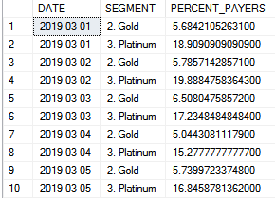

* **ARPDAU**

1. LOGIN TYPE

ממוצע הרווחים מתוך ה-DAU ע"פ סוג כניסה. מחושב כרווח יומי ע"פ סוג כניסה חלקי משתמשים פעילים ע"פ סוג כניסה.

SELECT T1.DATE, T1.LOGIN_TYPE,(T2.DAILY_REV) / (T1.DAU) AS ARPDAU

FROM (SELECT DATE, LOGIN_TYPE, COUNT (SESSIONS) AS DAU

FROM DAILY_ACTIVITY

GROUP BY DATE, LOGIN_TYPE) AS T1

JOIN

(SELECT M.DATE, DA.LOGIN_TYPE, SUM(PRICE) AS DAILY_REV

FROM MONETIZATION M, DAILY_ACTIVITY DA

WHERE M.ID=DA.ID AND M.DATE = DA.DATE

GROUP BY M.DATE, DA.LOGIN_TYPE) AS T2

ON T1.DATE=T2.DATE AND T1.LOGIN_TYPE=T2.LOGIN_TYPE

ORDER BY 1,2

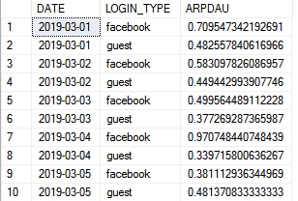

1. מדינה

ממוצע הרווחים מתוך ה-DAU ע"פ מדינה. מחושב כרווח יומי ע"פ מדינה חלקי משתמשים פעילים ע"פ מדינה.

SELECT T1.DATE, T1.COUNTRY,(T2.DAILY_REV) / (T1.DAU) AS ARPDAU

FROM (SELECT DATE, COUNTRY, COUNT (SESSIONS) AS DAU

FROM DAILY_ACTIVITY

GROUP BY DATE, COUNTRY) AS T1

JOIN

(SELECT M.DATE, DA.COUNTRY, SUM(PRICE) AS DAILY_REV

FROM MONETIZATION M, DAILY_ACTIVITY DA

WHERE M.ID=DA.ID AND M.DATE = DA.DATE

GROUP BY M.DATE, DA.COUNTRY) AS T2

ON T1.DATE=T2.DATE AND T1.COUNTRY=T2.COUNTRY

ORDER BY 1,2

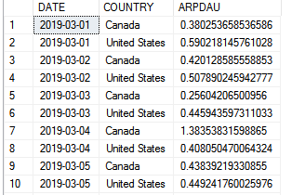

1. וותק השחקנים

ממוצע הרווחים מתוך ה-DAU ע"פ וותק. מחושב כרווח יומי ע"פ וותק חלקי משתמשים פעילים ע"פ וותק.

SELECT TABLE1.DATE, TABLE1.VETEK, (TABLE1.DAILY_REV)/(TABLE2.DAU) AS ARPDAU

FROM(

SELECT T1.DATE,

CASE WHEN T1.SENIORITY BETWEEN 0 AND 1 THEN '0-1 MONTHS'

WHEN T1.SENIORITY BETWEEN 1 AND 6 THEN '1-6 MONTHS'

WHEN T1.SENIORITY BETWEEN 6 AND 12 THEN '6-12 MONTHS'

WHEN T1.SENIORITY > 12 THEN '12+ MONTHS' END AS VETEK,

SUM(PRICE) AS DAILY_REV

FROM (SELECT M.DATE,M.PRICE, DATEDIFF(MONTH, PD.INSTALL_DATE,GETDATE()) AS SENIORITY

FROM MONETIZATION M, DAILY_ACTIVITY DA, PLAYERS_DATA PD

WHERE M.ID=DA.ID AND PD.ID=DA.ID AND M.DATE = DA.DATE) AS T1

GROUP BY T1.DATE,

CASE WHEN T1.SENIORITY BETWEEN 0 AND 1 THEN '0-1 MONTHS' WHEN T1.SENIORITY BETWEEN 1 AND 6 THEN '1-6 MONTHS'

WHEN T1.SENIORITY BETWEEN 6 AND 12 THEN '6-12 MONTHS'

WHEN T1.SENIORITY > 12 THEN '12+ MONTHS' END) AS TABLE1

JOIN

(SELECT T1.DATE,

CASE WHEN T1.SENIORITY BETWEEN 0 AND 1 THEN '0-1 MONTHS'

WHEN T1.SENIORITY BETWEEN 1 AND 6 THEN '1-6 MONTHS' WHEN T1.SENIORITY BETWEEN 6 AND 12 THEN '6-12 MONTHS'

WHEN T1.SENIORITY > 12 THEN '12+ MONTHS' END AS VETEK,

COUNT(SESSIONS) AS DAU

FROM (SELECT DA.DATE, DA.SESSIONS , DATEDIFF(MONTH, PD.INSTALL_DATE,GETDATE()) AS SENIORITY

FROM PLAYERS_DATA PD, DAILY_ACTIVITY DA

WHERE PD.ID=DA.ID) AS T1

GROUP BY T1.DATE,

CASE WHEN T1.SENIORITY BETWEEN 0 AND 1 THEN '0-1 MONTHS'

WHEN T1.SENIORITY BETWEEN 1 AND 6 THEN '1-6 MONTHS'

WHEN T1.SENIORITY BETWEEN 6 AND 12 THEN '6-12 MONTHS'

WHEN T1.SENIORITY > 12 THEN '12+ MONTHS' END) AS TABLE2

ON TABLE1.DATE=TABLE2.DATE AND TABLE1.VETEK=TABLE2.VETEK

ORDER BY 1,2

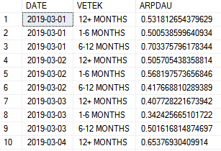

1. SEGMENT

ממוצע הרווחים מתוך ה-DAU ע"פ סגמנט. מחושב כרווח יומי ע"פ סגמנט חלקי משתמשים פעילים ע"פ סגמנט.

SELECT T1.DATE, T1.SEGMENT,(T2.DAILY_REV) / (T1.DAU) AS ARPDAU

FROM (SELECT DATE, SEGMENT, COUNT(SESSIONS) AS DAU

FROM DAILY_ACTIVITY DA, PLAYERS_DATA PD

WHERE DA.ID=PD.ID

GROUP BY DATE, SEGMENT) AS T1

JOIN

(SELECT M.DATE, PD.SEGMENT, SUM(PRICE) AS DAILY_REV

FROM MONETIZATION M, DAILY_ACTIVITY DA, PLAYERS_DATA PD

WHERE M.ID=DA.ID AND PD.ID=DA.ID AND M.DATE = DA.DATE

GROUP BY M.DATE, PD.SEGMENT) AS T2

ON T1.DATE=T2.DATE AND T1.SEGMENT=T2.SEGMENT

ORDER BY 1,2

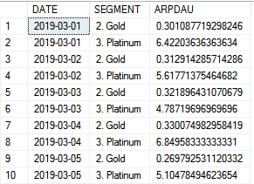

* **ARPPU**

1. LOGIN TYPE

ממוצע הרווחים מתוך השחקנים הפעילים ע"פ סוג כניסה. מחושב כרווח יומי ע"פ סוג כניסה חלקי כמות שחקנים משלמים ע"פ סוג כניסה.

SELECT T1.DATE, T1.LOGIN_TYPE,(T2.DAILY_REV) / (T1.NUM_PAYERS) AS ARPPU

FROM (SELECT M.DATE, DA.LOGIN_TYPE, COUNT(DISTINCT M.ID) AS NUM_PAYERS

FROM MONETIZATION M, DAILY_ACTIVITY DA

WHERE M.DATE=DA.DATE AND M.ID=DA.ID

GROUP BY M.DATE, DA.LOGIN_TYPE) AS T1

JOIN

(SELECT M.DATE, DA.LOGIN_TYPE, SUM(PRICE) AS DAILY_REV

FROM MONETIZATION M, DAILY_ACTIVITY DA

WHERE M.ID=DA.ID AND M.DATE = DA.DATE

GROUP BY M.DATE, DA.LOGIN_TYPE) AS T2

ON T1.DATE=T2.DATE AND T1.LOGIN_TYPE=T2.LOGIN_TYPE

ORDER BY 1,2

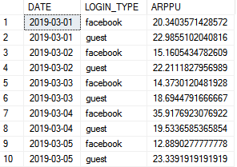

1. מדינה

ממוצע הרווחים מתוך השחקנים הפעילים ע"פ מדינה. מחושב כרווח יומי ע"פ מדינה חלקי כמות שחקנים משלמים ע"פ מדינה.

SELECT T1.DATE, T1.COUNTRY,(T2.DAILY_REV) / (T1.NUM_PAYERS) AS ARPPU

FROM (SELECT M.DATE, DA.COUNTRY, COUNT(DISTINCT M.ID) AS NUM_PAYERS

FROM MONETIZATION M, DAILY_ACTIVITY DA

WHERE M.DATE=DA.DATE AND M.ID=DA.ID

GROUP BY M.DATE, DA.COUNTRY) AS T1

JOIN

(SELECT M.DATE, DA.COUNTRY, SUM(PRICE) AS DAILY_REV

FROM MONETIZATION M, DAILY_ACTIVITY DA

WHERE M.ID=DA.ID AND M.DATE = DA.DATE

GROUP BY M.DATE, DA.COUNTRY) AS T2

ON T1.DATE=T2.DATE AND T1.COUNTRY=T2.COUNTRY

ORDER BY 1,2

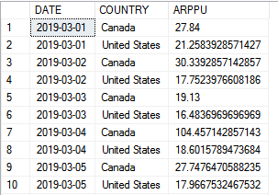

1. וותק השחקנים

ממוצע הרווחים מתוך השחקנים הפעילים ע"פ וותק. מחושב כרווח יומי ע"פ וותק חלקי כמות שחקנים משלמים ע"פ וותק.

SELECT TABLE1.DATE, TABLE1.VETEK, (TABLE1.DAILY_REV)/(TABLE2.NUM_PAYERS) AS ARPPU

FROM(

SELECT T1.DATE,

CASE WHEN T1.SENIORITY BETWEEN 0 AND 1 THEN '0-1 MONTHS'

WHEN T1.SENIORITY BETWEEN 1 AND 6 THEN '1-6 MONTHS'

WHEN T1.SENIORITY BETWEEN 6 AND 12 THEN '6-12 MONTHS'

WHEN T1.SENIORITY > 12 THEN '12+ MONTHS' END AS VETEK,

SUM(PRICE) AS DAILY_REV

FROM (SELECT M.DATE,M.PRICE, DATEDIFF(MONTH, PD.INSTALL_DATE,GETDATE()) AS SENIORITY

FROM MONETIZATION M, PLAYERS_DATA PD

WHERE M.ID=PD.ID) AS T1

GROUP BY T1.DATE,

CASE WHEN T1.SENIORITY BETWEEN 0 AND 1 THEN '0-1 MONTHS'

WHEN T1.SENIORITY BETWEEN 1 AND 6 THEN '1-6 MONTHS'

WHEN T1.SENIORITY BETWEEN 6 AND 12 THEN '6-12 MONTHS'

WHEN T1.SENIORITY > 12 THEN '12+ MONTHS' END) AS TABLE1

JOIN

(SELECT T1.DATE,

CASE WHEN T1.SENIORITY BETWEEN 0 AND 1 THEN '0-1 MONTHS'

WHEN T1.SENIORITY BETWEEN 1 AND 6 THEN '1-6 MONTHS'

WHEN T1.SENIORITY BETWEEN 6 AND 12 THEN '6-12 MONTHS'

WHEN T1.SENIORITY > 12 THEN '12+ MONTHS' END AS VETEK,

COUNT(DISTINCT ID) AS NUM_PAYERS

FROM

(SELECT M.DATE,M.ID, DATEDIFF(MONTH, PD.INSTALL_DATE,GETDATE()) AS SENIORITY

FROM MONETIZATION M, PLAYERS_DATA PD

WHERE M.ID=PD.ID) AS T1

GROUP BY T1.DATE,

CASE WHEN T1.SENIORITY BETWEEN 0 AND 1 THEN '0-1 MONTHS'

WHEN T1.SENIORITY BETWEEN 1 AND 6 THEN '1-6 MONTHS'

WHEN T1.SENIORITY BETWEEN 6 AND 12 THEN '6-12 MONTHS'

WHEN T1.SENIORITY > 12 THEN '12+ MONTHS' END) AS TABLE2

ON TABLE1.DATE=TABLE2.DATE AND TABLE1.VETEK=TABLE2.VETEK

ORDER BY 1,2

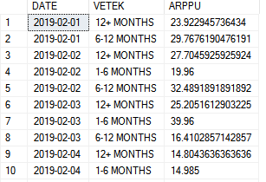

1. SEGMENT

ממוצע הרווחים מתוך השחקנים הפעילים ע"פ סגמנט. מחושב כרווח יומי ע"פ סגמנט חלקי כמות שחקנים משלמים ע"פ סגמנט.

SELECT T1.DATE, T1.SEGMENT,(T2.DAILY_REV) / (T1.NUM_PAYERS) AS ARPPU

FROM (SELECT M.DATE, PD.SEGMENT, COUNT(DISTINCT M.ID) AS NUM_PAYERS

FROM MONETIZATION M, PLAYERS_DATA PD

WHERE M.ID=PD.ID

GROUP BY M.DATE,PD.SEGMENT) AS T1

JOIN

(SELECT M.DATE, PD.SEGMENT, SUM(PRICE) AS DAILY_REV

FROM MONETIZATION M, DAILY_ACTIVITY DA, PLAYERS_DATA PD

WHERE M.ID=DA.ID AND PD.ID=DA.ID AND M.DATE = DA.DATE

GROUP BY M.DATE, PD.SEGMENT) AS T2

ON T1.DATE=T2.DATE AND T1.SEGMENT=T2.SEGMENT

ORDER BY 1,2

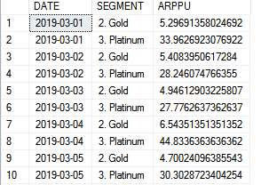

**3 – ניתוח מגמות**

**מדד DAU**

**ניתוח כללי** – ניכרת ירידה במקצת לאורך התקופה הנבדקת בכמות השחקנים הפעילים כאשר כמות השחקנים הגבוה ביותר נרשמה ב5 למרץ ועמדה על 7235 שחקנים.

ניתוח ע״פ מימדים

**סוג כניסה** - ניתן לראות שמידי יום מתחברים למשחק יותר אורחים מאשר משתמשים דרך הפייסבוק. בנוסף, ניתן לראות שאין ירידה משמעותית בהתחברות דרך פייסבוק ואורח.

**מדינה -** יש יותר מתחברים מתושבי ארה"ב מאשר מקנדה. בנוסף, בהתחברות מקנדה ניתן לראות עלייה קטנה ולא משמעותית לעומת ארה"ב שם יש ירידה שגם אינה משמעותית.

**וותק -** עולה מהגרף כי אין שחקנים שיש להם וותק שנמוך מחודש. מי שיש לו וותק של חודש עד חצי שנה ניתן לראות שיש עלייה ניכרת בהתחברות למשחק ואילו אלה שיש להם וותק של חצי שנה עד שנה יש ירידה. בוותק של שנה ומעלה ישנה ירידה של כ-10%. ניתן להסיק מהנתונים שהמשתמשים בוותק מעל שנה הינם עם הכניסות הגבוהות ביותר.

**סגמנט -** השחקנים מפולחים ל3 קבוצות: Silver, Gold וPlatinum. קבוצת הפילוח עם הכניסות הגבוהות ביותר היא קבוצת Silver ואחריה קבוצת ה Gold. הקבוצת שחקנים עם הכניסות הנמוכות ביותר הינה Platinum. ניתן לראות שב 3 הקבוצות ישנה ירידה מתחילת תקופת ההתחברות ועד לסופה אך היא אינה משמעותית כלל.

**מדד Average Session**

**ניתוח כללי** – ממוצע יומי של מספר סיישנים מאוזן יחסית ועומד על 2%.

ניתוח ע״פ מימדים

**סוג כניסה -** ישנה עלייה משמעותית וניכרת במספר הסיישנים הממוצע היומי דרך הפייסבוק עבור כל שחקן לעומת אורח שהממוצע היומי שלו בעלייה אך לא באופן משמעותי. בנוסף, באמצע חודש אפריל ניתן לראות כי חלה ירידה בממוצע יומי של מספר הסיישנים דרך הפייסבוק לעומת אורח של יש עלייה.

**מדינה -** הממוצע היומי של מספר הסיישנים הינו גבוה יותר בקנדה ביחס לארה"ב.

**וותק -** מתחילת התקופה ועד סופה ישנה עלייה בממוצע היומי של מספר הסיישנים למי שיש וותק של חודש עד חצי שנה, לעומת וותק של חצי שנה עד שנה השינוי

**סגמנט -** בקבוצה של Platinum הממוצע היומי של מספר הסיישנים הוא הגבוהה ביותר. הקבוצות של Silver וGold הינן דומות אחת לשנייה ויציבות יחסית לקבוצת ה Platinumשם ישנן עליות וירידות שיחסית ניכרות.

**מדד Average Session Length**

**ניתוח כללי** –אורך סיישן ממוצע גם הוא מאוזן ובשיאו מגיע ל6.2 דקות ו- 5.73 דקות בנקדותו הנמוכה ביותר.

ניתוח ע״פ מימדים

**סוג כניסה -** אורך הסיישן היומי לשחקן הינו הגבוה ביותר לשחקנים שמתחברים דרך אופציית אורח. השינוי של 2 סוגי ההתחברות הינו דומה ואף בסוף מרץ ותחילת אפריל יש אותו שינוי.

**מדינה** - במקרה זה אורך הסיישן היומי לכל שחקן גבוה יותר בארה"ב לעומת קנדה. בנוסף, השינוי היומי בין המדינות הינו דומה וללא שינוי ניכר ביניהם. בסופו של דבר ב-2 המדינות יש עליה בסוף התקופה.

**וותק -** ככל שהוותק של השחקן יותר נמוך אורך הסיישן היומי שלו יותר גבוה. בנוסף, באמצע התקופה ישנה עליה חדה בשלושת קבוצות הותק.

**סגמנט -** ניתן לראות ששיעור השינוי לאורך כל התקופה דומה בקבוצות הsilver והgold. בסוף התקופה בקבוצות אלה ובקבוצת הplatinum בנוסף ישנה עלייה. בנוסף, בקבוצת הplatinum ישנה עלייה מתמדת בין ה17.3.19 ל29.3.19.

**מדד DOD**

**ניתוח כללי** – כמות השחקנים החוזרים ביום העוקב. ניכר כי רוב השחקנים כן חוזרים למשחק יום למחרת. כ77% בממוצע. מצביע על אפליקציה מעניינת ו/או יכולת לבצע משחקים חוזרים מרובים.

ניתוח ע״פ מימדים

**סוג כניסה -** מהממצאים גילינו כי אחוז השחקנים שחזרו למשחק ביום העוקב דרך הפייסבוק התחיל בתחילת התקופה בירידה ואף הסתיים בירידה. ואילו בכניסת אורח ממצאים הינם בעלייה.

**מדינה -** במהלך התקופה השינוי של הכניסה למשחק ביום העוקב הינו דומה בין דומה בין קנדה לארה"ב אך כאשר ישנן עליות בכניסות השחקנים , בקנדה הן יותר חדות. מכאן ניתן להסיק שבקנדה יש יותר שחקנים שנכנסים ביום העוקב.

**וותק -** אחוז בעלי וותק של שנה ומעלה הינם בעלי האחוז הגבוה ביותר בחזרה למשחק ביום העוקב. בנוסף, ככל שהוותק יותר נמוך כך גם אחוז הכניסה חזרה למשחק ביום העוקב הינו נמוך.

**סגמנט** - ניתן להבחין שקבוצת platinum הינה בעלת אחוז הכניסות הגבוהה ביותר. לעומת זאת, קבוצות silver והgold הינן בעלות אחוז נמוך יותר ואף בחלק מהתקופה שיעור השינוי דומה. לסיכום, קבוצת הplatinum מתחילה בירידה ומסתיימת בעלייה של כניסת השחקנים. לעומת זאת, בקבוצת הsilver לא חל שינוי כלל.

**מדד Churn**

**ניתוח כללי** – אחוז השחקנים הנוטשים את המשחק נמוך בסך הכל אך ראינו כי לארוך התקופה הנבדקת אחוז זה קטן. כלומר ככל שמשחקים יותר זמן, נוטשים פחות.

ניתוח ע״פ מימדים

**סוג כניסה -** מהנתונים עולה כי ישנה ירידה משמעותית בהתחברות של שחקני פייסבוק ואורח אשר לא חזרו למשחק במשך 14 יום.

**מדינה -**ניתן לראות שישנה ירידה די גדולה במדינת קנדה באחוז השחקנים שלא חזרו למשחק במשך 14 יום ב12.3.19 ואילו בקנדה הירידות אינן משמעותיות.

**וותק -** 3 קטגוריות של בעלי הוותק נמצאים במגמת ירידה במיוחד בעלי וותק של חודש עד חצי שנה וחצי שנה עד שנה. בעלי וותק של שנה ומעלה מתחילים עם אחוז נמוך יותר של שחקנים אשר לא חזרו למשחק במשך 14 יום.

**סגמנט -** מהגרף עולה כי בקבוצת הplatinum ישנם ימים בהם

**מדד Revenue**

**ניתוח כללי** – אין מגמה בולטת באשר להכנסות. ההכנסה היומית המקסימלית על סך 5102 מסוף אפריל ואילו הנמוכה על סך 1949 מתחילת פברואר. נתון זה יכול להציע על התעניינות מחודשת במשחק, או עונתיות כלשהי ברכישות השחקנים.

ניתוח ע״פ מימדים

**סוג כניסה -** סך הרווחים היומי מתקבל במרביתו ממשתמשים המתחברים דרך אורח. ב4.3.19 וב5.3.19 הרווח היומי של אורח ופייסבוק באותה רמה. שניהם בסופו של דבר נמצאים בירידת סך הרווחים היומי.

**מדינה** - מרבית הרווח היומי מתקבל ממדינת ארה"ב ובהפרש גבוה ביחס למדינת קנדה.

**וותק -** בעלי וותק של שנה ומעלה מניבים את סך הרווח היומי הגדול ביותר ואף נמצא בעלייה בסוף התקופה לעומת בעלי וותק של חודש עד חצי שנה וחצי שנה עד שנה. בנוסף, ניתן לראות שבעלי וותק של חודש עד חצי שנה מתחילים ברמה כמעט אפסית ואינם מניבים רווח בתחילת התקופה, אך בסוף התקופה ישנה עלייה ואף עוקף במעט את בעלי הוותק של חצי שנה עד שנה.

**סגמנט -** בעלי קבוצת הgold מתחילים ברמה נמוכה מאוד ביחס לקבוצת הplatinum. בנוסף, עולה מהגרף כי בעלי קבוצת הsilver אינם מניבים רווח יומי כלל.

**מדד Transactions**

**ניתוח כללי** – כמות רכישות יומיות חווה עליות ומורדות בדומה להכנסות שכן קיים קשר בין השניים.

ניתוח ע״פ מימדים

**סוג כניסה -** רכישות האפליק' נרכשת לרוב ע"י משתמשי אורח ביחס למשתמשי הפייסבוק. בנוסף, למשתמשים אלה ישנה ירידה ברכישות בסוף התקופה ביחס לתחילת התקופה.

**מדינה -** ניתן להבחין שהרכישה היומית של קנדה נמוכה משמעותית ביחס לארה"ב.

**וותק -** רוב הרכישות היומיות מתבצעות ע"י משתמשים בעלי וותק של 12 חודשים ומעלה ואילו בעלי וותק של חודש עד חצי שנה וחצי שנה עד שנה רוכשים במידה דומה לקראת סוף התקופה.

**סגמנט -** בעלי הרכישות היומיות הגבוהות ביותר הינם משתמשים מקבוצת platinum. בנוסף, ניתן להסיק מהנתונים כי אין משתמשים מקבוצת הsilver שרכשו ברמה היומית.

**מדד Payers**

**ניתוח כללי** – בממוצע כמות השחקנים המשלמים עומד על 170 שחקנים. ערך נמוך לעומת כמות השחקנים הפעילים היומיים.

ניתוח ע״פ מימדים

**סוג כניסה -** מגרף זה ניתן להסיק שמרבית השחקנים שמשלמים הינם אלה שמתחברים דרך משתמש אורח. אך בסוף התקופה ישנה ירידה בכמות של השחקנים המשלמים באורח.

**מדינה -** במדינת ארה"ב ישנם יותר שחקנים אשר משלמים מאשר במדינת קנדה. קנדה הינה משלמת באופן אחיד לאורך כל התקופה יחסית לארה"ב שם אין יציבות אחידה.

**וותק -** בעלי וותק של שנה ומעלה הינם סך המשלמים הגבוהים ביותר ביחס לבעלי הוותק האחרים. דבר זה יכול לנבוע משימוש מתמשך של השחקנים ומניסיונם במשחק.

**סגמנט -** השחקנים אשר משתייכים לקבוצת הplatinum הינם בעלי המשלמים הגבוה יותר מאשר ה gold. קבוצת הplatinum מתחילה בעלייה בתחילת התקופה ואף מסתיימת בסוף התקופה בעלייה. בשני קבוצות אלו ניתן לראות עלייה אך בplatinum היא גבוהה יותר.

**מדד PPU**

**ניתוח כללי** – בממוצע 2.4%.

ניתוח ע״פ מימדים

**סוג כניסה -** אחוז השחקנים המשלמים מתוך הDAU גבוה יותר בכניסות דרך הפייסבוק ואף מתחיל ונגמר בעלייה. לקראת סוף התקופה אחוז זה מתקרב אחד לשני והאחוז הינו באותה רמה בין הפייסבוק לאורח.

**מדינה** - אחוז השחקנים המשלמים בארה"ב גבוה יותר מקנדה. ב11.3.19 וב15.3.19 ישנו פער די גבוה בין המדינות.

**וותק -** בתחילת התקופה ישנה הירידה הגבוהה ביותר באחוז השחקנים שהינם בעלי וותק של חודש עד חצי שנה. בעלי וותק של חצי שנה עד שנה ושנה ומעלה נמצאים בירידה בסוף התקופה.

**סגמנט -** בקבוצת הplatinum אחוז השחקנים המשלמים אינו משתנה באופן דרסטי בסוף התקופה לעומת תחילת התקופה. לעומת זאת קבוצת gold נמצאת במגמה יציבה וללא שינויים ניכרים.

**מדד ARPDAU**

**ניתוח כללי** – בממוצע על כל שחקן אנו מרווחים 0.48 סנט. חישוב זה מטעה היות וכולל בתוכו שחקנים שאינם משלמים מתוך המדד היומי.

ניתוח ע״פ מימדים

**סוג כניסה -** בשני סוגי ההתחברות יש התחלה של ירידה בתחילת התקופה ובסופה אך פייסבוק היא בעלת ממוצע הרווחים הגבוהה יותר.

**מדינה** - ממוצע הרווחים הינו גבוה יותר בארה"ב מאשר קנדה אך בתחילת התקופה קנדה הינה בעלת ממוצע הרווחים הגדולה ביותר של 1.383 לעומת 0.408 בארה"ב ב4.3.19

**וותק -** בעלי וותק של חצי שנה עד שנה הינם בעלי ממוצע הרווחים הגבוהים יותר. מהנתונים ניתן לראות כי בעלי וותק של חודש עד חצי שנה ושנה ומעלה מתחילים באותה רמה של ממוצע

**סגמנט -** ממוצע הרווחים בקבוצת הgold הינו נמוך מאוד וקרוב לאפס לעומת קבוצת הplatinum שמתחילה ברמה גבוהה יותר של 6.422 . קבוצת הgold נשארת באותו המצב לאורך כל התקופה אך קבוצת הplatinum פעם עולה ופעם יורדת ובסוף מסתיימת בירידה.

**מדד ARPPU**

**ניתוח כללי** – בממוצע 20%.

ניתוח ע״פ מימדים

**סוג כניסה** - ממוצע הרווחים מתוך השחקנים המשלמים בהתחברות דרך פייסבוק יורדת בסוף התקופה ובאורח נשארת באותה רמה ולא משתנה. ב4.3.19 ישנו ממוצע רווחים גבוהה בפייסבוק של כ-35 ואילו באורח הממוצע גבוה יותר ב6.4.19 של כ-29.

**מדינה** - לאורך התקופה נראה שארה"ב חופפת לקנדה בממוצע הרווחים. קנדה מתחילה ברמה גבוהה יותר ובארה"ב אין שינוי משמעותי.

**וותק -** בעלי וותק של חודש עד חצי שנה נמצאים באותה רמה בתחילת התקופה ובסופה ובעלת ממוצע הרווחים הגבוהה יותר. לבעלי וותק יש עלייה גדולה ב4.3.19 של כ-32 לעומת בעלי הוותק האחרים.

**סגמנט -** לקבוצת הgold אין שינוי ניכר בממוצע הרווחים מתוך השחקנים המשלמים אך לקבוצת platinum ישנן עליות וירידות במהלך התקופה והיא מתחילה ברמה גבוהה.

**חלק ב – התנהגות הרוכשים**

1. **התפלגות סך כל רכישה בכל חודש**

SELECT MONTH(DATE) AS MONTH, PRICE, COUNT(*) AS NUM_TRANSACTIONS

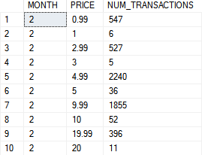FROM MONETIZATION

GROUP BY MONTH(DATE), PRICE

ORDER BY 1, 2

1. **התפלגות כמות רכישות לכל שחקן פעיל באותו חודש**

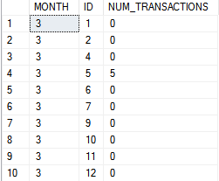

SELECT MONTH (DA.DATE) AS MONTH, DA.ID, COUNT(M.TS) AS NUM_TRANSACTIONS

FROM DAILY_ACTIVITY DA LEFT JOIN MONETIZATION M

ON DA.ID=M.ID AND DA.DATE=M.DATE

WHERE SESSIONS IS NOT NULL

GROUP BY MONTH (DA.DATE), DA.ID

ORDER BY 1,2

מציג רכישות שבוצעו בין 1.3-ל21.4

לא כולל מידע על רכישות שחקנים שאינם פעילים

1. **ניתוח מגמות**

החודשים הנבדקים הינם חודשי פברואר, מרץ ואפריל.

נחקור את אחוז הרכישות מהסכום הכולל עבור כל רכישה ועבור כל חודש :

|  |  |  |  |  |
| --- | --- | --- | --- | --- |
| סכום רכישה | פברואר | מרץ | אפריל | סכום כולל |
| 0.99 | 2.80% | 2.02% | 1.20% | 6.02% |
| 1 | 0.03% | 0.01% | 0.01% | 0.04% |
| 2.99 | 2.70% | 3.64% | 2.37% | 8.72% |
| 3 | 0.03% | 0.04% | 0.01% | 0.08% |
| 4.99 | 11.48% | 13.44% | 8.58% | 33.51% |
| 5 | 0.18% | 0.16% | 0.10% | 0.45% |
| 9.99 | 9.51% | 11.50% | 6.74% | 27.74% |
| 10 | 0.27% | 0.15% | 0.06% | 0.48% |
| 19.99 | 2.03% | 2.09% | 1.43% | 5.55% |
| 20 | 0.06% | 0.09% | 0.04% | 0.18% |
| 24.99 | 2.97% | 3.92% | 2.19% | 9.07% |
| 25 | 0.17% | 0.13% | 0.15% | 0.46% |
| 49.99 | 1.10% | 1.54% | 0.95% | 3.59% |
| 50 | 0.08% | 0.09% | 0.06% | 0.24% |
| 99.99 | 1.21% | 1.34% | 0.88% | 3.44% |
| 100 | 0.28% | 0.06% | 0.08% | 0.42% |
| 199.99 | 0.01% | 0.00% | 0.00% | 0.01% |
| 249.99 | 0.01% | 0.00% | 0.00% | 0.01% |
| 250 | 0.00% | 0.01% | 0.00% | 0.01% |
| סכום כולל | **34.91%** | **40.24%** | **24.85%** | **100.00%** |

קיימת התפלגות גבוה בסכום רכישה של 4.99$ וסכום זה מהווה 33% מכלל הרכישות לאורך כל החודשים הנבדקים. הערך הבא הגבוה הינה רכישה בסך 9.99$ המהווה 27% מכלל הרכישות בכל החודשים.

קיימת התפלגות נמוכה מאד (שואפת ל0%) ברכישות בסכום העולה על 199.99$ כלומר השחקנים אינם רוכשים בסכומים גבוהים.

בגרף הנ״ל ניתן לראות שסך הרכישות באפריל היו הכי נמוכות לעומת חודשים בפרואר ו-ומרץ, ואילו בחודש מרץ היו כמעט תמיד גבוהות יותר. יכול להיות שהיה מבצע כלשהו במרץ שהגדיל את כמות הרכישות, והסתיים באפריך – מה שמסביר מדוע סך כל רכישה קטן באפריל.

ניתן לראות שבחודש מרץ כמות הרכישות לכל שחקן פעיל הייתה גבוהה מכמות הרכישות באפריל. ככל הנראה במרץ היו יותר שחקנים פעילים, דבר שאוטומטית הגדיל את הסיכוי לכמות רכישות גדולות, ואילו באפריל היו פחות שחקנים פעילים.

**חלק ג – AB TEST**

**1 - מדדי KPI על קבוצת TEST ו- CONTROL**

**Engagement**

* **DAU**

|  |  |
| --- | --- |
| **TEST** | **CONTROL** |
| SELECT DATE, COUNT(SESSIONS) AS DAU_TEST_GROUP  FROM DAILY_ACTIVITY DA, PLAYERS_DATA PD  WHERE DA.ID=PD.ID  AND PD.CHALLENGE_TEST_GROUPS = 'TEST'  GROUP BY DATE  ORDER BY 1 | SELECT DATE, COUNT(SESSIONS) AS DAU_CONTROL_GROUP  FROM DAILY_ACTIVITY DA, PLAYERS_DATA PD  WHERE DA.ID=PD.ID  AND PD.CHALLENGE_TEST_GROUPS = 'CONTROL'  GROUP BY DATE  ORDER BY 1 |

* **Average Sessions**

|  |  |
| --- | --- |
| **TEST** | **CONTROL** |
| SELECT DATE, AVG(SESSIONS*1.00) AS AVGSESS_TEST_GROUP  FROM DAILY_ACTIVITY DA, PLAYERS_DATA PD  WHERE DA.ID=PD.ID  AND PD.CHALLENGE_TEST_GROUPS = 'TEST'  GROUP BY DATE  ORDER BY 1 | SELECT DATE, AVG(SESSIONS*1.00) AS AVGSESS_CONTROL_GROUP  FROM DAILY_ACTIVITY DA, PLAYERS_DATA PD  WHERE DA.ID=PD.ID  AND PD.CHALLENGE_TEST_GROUPS = 'CONTROL'  GROUP BY DATE  ORDER BY 1 |

* **Average Session Length**

|  |  |
| --- | --- |
| **TEST** | **CONTROL** |
| SELECT DATE, SUM(SESSION_MINS)/ SUM(SESSIONS) AS ASL_TEST_GROUP  FROM DAILY_ACTIVITY DA, PLAYERS_DATA PD  WHERE DA.ID=PD.ID  AND PD.CHALLENGE_TEST_GROUPS = 'TEST'  GROUP BY DATE  ORDER BY 1 | SELECT DATE, SUM(SESSION_MINS)/ SUM(SESSIONS) AS ASL_CONTROL_GROUP  FROM DAILY_ACTIVITY DA, PLAYERS_DATA PD  WHERE DA.ID=PD.ID  AND PD.CHALLENGE_TEST_GROUPS = 'CONTROL'  GROUP BY DATE  ORDER BY 1 |

**Retention**

* **DOD**

|  |  |
| --- | --- |
| **TEST** | **CONTROL** |
| SELECT TABLE1.DATE, TABLE1.RETAINED_USERS*100.0 / TABLE2.DAU AS DOD_TEST_GROUP  FROM (  SELECT DATE, COUNT(ID) AS RETAINED_USERS  FROM (SELECT DA.DATE ,DA.ID, LEAD (DATE, 1) OVER (PARTITION BY DA.ID ORDER BY DATE) AS NEXT  FROM DAILY_ACTIVITY DA, PLAYERS_DATA PD  WHERE DA.ID=PD.ID AND PD.CHALLENGE_TEST_GROUPS='TEST'  AND SESSIONS IS NOT NULL) AS T1  WHERE DATEDIFF(DAY, T1.DATE, T1.NEXT) = 1  GROUP BY DATE) AS TABLE1  JOIN  (SELECT DATE, COUNT (SESSIONS) AS DAU  FROM DAILY_ACTIVITY DA, PLAYERS_DATA PD  WHERE DA.ID=PD.ID AND PD.CHALLENGE_TEST_GROUPS = 'TEST'  GROUP BY DATE) AS TABLE2  ON TABLE1.DATE = TABLE2.DATE | SELECT TABLE1.DATE, TABLE1.RETAINED_USERS*100.0 / TABLE2.DAU AS DOD_CONTROL_GROUP  FROM (  SELECT DATE, COUNT(ID) AS RETAINED_USERS  FROM (SELECT DA.DATE ,DA.ID, LEAD (DATE, 1) OVER (PARTITION BY DA.ID ORDER BY DATE) AS NEXT  FROM DAILY_ACTIVITY DA, PLAYERS_DATA PD  WHERE DA.ID=PD.ID AND PD.CHALLENGE_TEST_GROUPS='CONTROL'  AND SESSIONS IS NOT NULL) AS T1  WHERE DATEDIFF(DAY, T1.DATE, T1.NEXT) = 1  GROUP BY DATE) AS TABLE1  JOIN  (SELECT DATE, COUNT (SESSIONS) AS DAU  FROM DAILY_ACTIVITY DA, PLAYERS_DATA PD  WHERE DA.ID=PD.ID AND PD.CHALLENGE_TEST_GROUPS = 'CONTROL'  GROUP BY DATE) AS TABLE2  ON TABLE1.DATE = TABLE2.DATE |

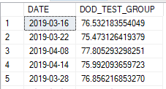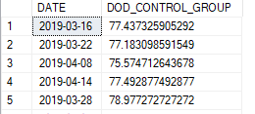

* **Churn%**

|  |  |
| --- | --- |
| **TEST** | **CONTROL** |
| SELECT TABLE1.DATE, (TABLE1.NUM_CHURN*1.00)/(TABLE2.DAU)*100 AS CHURN_TEST  FROM  (SELECT DATE, COUNT(*) AS NUM_CHURN  FROM(SELECT DATE,PD.ID,SESSIONS, LEAD (DATE, 1) OVER (PARTITION BY DA.ID ORDER BY DATE) AS NEXT  FROM DAILY_ACTIVITY DA, PLAYERS_DATA PD  WHERE DA.ID=PD.ID AND PD.CHALLENGE_TEST_GROUPS='TEST'  AND SESSIONS IS NOT NULL) AS T1  WHERE DATEDIFF(DAY, T1.DATE, T1.NEXT) >= 14  GROUP BY DATE) AS TABLE1  JOIN  (SELECT DATE, COUNT(SESSIONS) AS DAU  FROM DAILY_ACTIVITY DA, PLAYERS_DATA PD  WHERE DA.ID=PD.ID  AND PD.CHALLENGE_TEST_GROUPS = 'TEST'  GROUP BY DATE) AS TABLE2  ON TABLE1.DATE=TABLE2.DATE | SELECT TABLE1.DATE, (TABLE1.NUM_CHURN*1.00)/(TABLE2.DAU)*100 AS CHURN_CONTROL  FROM  (SELECT DATE, COUNT(*) AS NUM_CHURN  FROM(SELECT DATE,PD.ID,SESSIONS, LEAD (DATE, 1) OVER (PARTITION BY DA.ID ORDER BY DATE) AS NEXT  FROM DAILY_ACTIVITY DA, PLAYERS_DATA PD  WHERE DA.ID=PD.ID AND PD.CHALLENGE_TEST_GROUPS='CONTROL'  AND SESSIONS IS NOT NULL) AS T1  WHERE DATEDIFF(DAY, T1.DATE, T1.NEXT) >= 14  GROUP BY DATE) AS TABLE1  JOIN  (SELECT DATE, COUNT(SESSIONS) AS DAU  FROM DAILY_ACTIVITY DA, PLAYERS_DATA PD  WHERE DA.ID=PD.ID  AND PD.CHALLENGE_TEST_GROUPS = 'CONTROL'  GROUP BY DATE) AS TABLE2  ON TABLE1.DATE=TABLE2.DATE |

**Monetization**

* **Revenue**

|  |  |
| --- | --- |
| **TEST** | **CONTROL** |
| SELECT DATE, SUM(PRICE) AS DAILY_REV_TEST  FROM MONETIZATION M, PLAYERS_DATA PD  WHERE PD.ID=M.ID AND PD.CHALLENGE_TEST_GROUPS='TEST'  GROUP BY DATE  ORDER BY 1 | SELECT DATE, SUM(PRICE) AS DAILY_REV_CONTROL  FROM MONETIZATION M, PLAYERS_DATA PD  WHERE PD.ID=M.ID AND PD.CHALLENGE_TEST_GROUPS='CONTROL'  GROUP BY DATE  ORDER BY 1 |

* **Transactions**

|  |  |
| --- | --- |
| **TEST** | **CONTROL** |
| SELECT DATE, COUNT(*) AS NUM_TRANS_TEST  FROM MONETIZATION M, PLAYERS_DATA PD  WHERE PD.ID=M.ID AND PD.CHALLENGE_TEST_GROUPS='TEST'  GROUP BY DATE  ORDER BY 1 | SELECT DATE, COUNT(*) AS NUM_TRANS_CONTROL  FROM MONETIZATION M, PLAYERS_DATA PD  WHERE PD.ID=M.ID AND PD.CHALLENGE_TEST_GROUPS='CONTROL'  GROUP BY DATE  ORDER BY 1 |

* **Payers**

|  |  |
| --- | --- |
| **TEST** | **CONTROL** |
| SELECT DATE, COUNT(DISTINCT M.ID) AS NUM_PAYERS_TEST  FROM MONETIZATION M, PLAYERS_DATA PD  WHERE PD.ID=M.ID AND PD.CHALLENGE_TEST_GROUPS='TEST'  GROUP BY DATE  ORDER BY 1 | SELECT DATE, COUNT(DISTINCT M.ID) AS NUM_PAYERS_CONTROL  FROM MONETIZATION M, PLAYERS_DATA PD  WHERE PD.ID=M.ID AND PD.CHALLENGE_TEST_GROUPS='CONTROL'  GROUP BY DATE  ORDER BY 1 |

* **PPU**

|  |  |
| --- | --- |
| **TEST** | **CONTROL** |
| SELECT T1.DATE, (T2.NUM_PAYERS*1.00) /(T1.DAU)*100 AS PERCENT_PAYERS_TEST  FROM  (SELECT DATE, COUNT(SESSIONS) AS DAU  FROM DAILY_ACTIVITY DA, PLAYERS_DATA PD  WHERE DA.ID=PD.ID  AND PD.CHALLENGE_TEST_GROUPS = 'TEST'  GROUP BY DATE) AS T1  JOIN  (SELECT DATE, COUNT(DISTINCT M.ID) AS NUM_PAYERS  FROM MONETIZATION M, PLAYERS_DATA PD  WHERE PD.ID=M.ID AND PD.CHALLENGE_TEST_GROUPS='TEST'  GROUP BY DATE) AS T2  ON T1.DATE=T2.DATE  ORDER BY T1.DATE | SELECT T1.DATE, (T2.NUM_PAYERS*1.00) /(T1.DAU)*100 AS PERCENT_PAYERS_CONTROL  FROM (SELECT DATE, COUNT(SESSIONS) AS DAU  FROM DAILY_ACTIVITY DA, PLAYERS_DATA PD  WHERE DA.ID=PD.ID  AND PD.CHALLENGE_TEST_GROUPS = 'CONTROL'  GROUP BY DATE) AS T1  JOIN  (SELECT DATE, COUNT(DISTINCT M.ID) AS NUM_PAYERS  FROM MONETIZATION M, PLAYERS_DATA PD  WHERE PD.ID=M.ID AND PD.CHALLENGE_TEST_GROUPS='CONTROL'  GROUP BY DATE) AS T2  ON T1.DATE=T2.DATE  ORDER BY T1.DATE |

* **ARPDAU**

|  |  |
| --- | --- |
| **TEST** | **CONTROL** |
| SELECT T1.DATE, (T2.DAILY_REV) / (T1.DAU) AS ARPDAU_TEST  FROM (  SELECT DATE, COUNT(SESSIONS) AS DAU  FROM DAILY_ACTIVITY DA, PLAYERS_DATA PD  WHERE DA.ID=PD.ID  AND PD.CHALLENGE_TEST_GROUPS = 'TEST'  GROUP BY DATE) AS T1  JOIN  (SELECT DATE, SUM(PRICE) AS DAILY_REV  FROM MONETIZATION M, PLAYERS_DATA PD  WHERE PD.ID=M.ID AND PD.CHALLENGE_TEST_GROUPS='TEST'  GROUP BY DATE ) AS T2  ON T1.DATE=T2.DATE  ORDER BY T1.DATE | SELECT T1.DATE, (T2.DAILY_REV) / (T1.DAU) AS ARPDAU_CONTROL  FROM (  SELECT DATE, COUNT(SESSIONS) AS DAU  FROM DAILY_ACTIVITY DA, PLAYERS_DATA PD  WHERE DA.ID=PD.ID  AND PD.CHALLENGE_TEST_GROUPS = 'CONTROL'  GROUP BY DATE) AS T1  JOIN  (SELECT DATE, SUM(PRICE) AS DAILY_REV  FROM MONETIZATION M, PLAYERS_DATA PD  WHERE PD.ID=M.ID AND PD.CHALLENGE_TEST_GROUPS='CONTROL'  GROUP BY DATE ) AS T2  ON T1.DATE=T2.DATE  ORDER BY T1.DATE |

* **ARPPU**

|  |  |
| --- | --- |
| **TEST** | **CONTROL** |
| SELECT T1.DATE, (T2.DAILY_REV) / (T1.NUM_PAYERS) AS ARPPU_TEST  FROM (  SELECT DATE, COUNT(DISTINCT M.ID) AS NUM_PAYERS  FROM MONETIZATION M, PLAYERS_DATA PD  WHERE PD.ID=M.ID AND PD.CHALLENGE_TEST_GROUPS='TEST'  GROUP BY DATE) AS T1  JOIN  (SELECT DATE, SUM(PRICE) AS DAILY_REV  FROM MONETIZATION M, PLAYERS_DATA PD  WHERE PD.ID=M.ID AND PD.CHALLENGE_TEST_GROUPS='TEST'  GROUP BY DATE) AS T2  ON T1.DATE=T2.DATE  ORDER BY T1.DATE | SELECT T1.DATE, (T2.DAILY_REV) / (T1.NUM_PAYERS) AS ARPPU_CONTROL  FROM (  SELECT DATE, COUNT(DISTINCT M.ID) AS NUM_PAYERS  FROM MONETIZATION M, PLAYERS_DATA PD  WHERE PD.ID=M.ID AND PD.CHALLENGE_TEST_GROUPS='CONTROL'  GROUP BY DATE) AS T1  JOIN  (SELECT DATE, SUM(PRICE) AS DAILY_REV  FROM MONETIZATION M, PLAYERS_DATA PD  WHERE PD.ID=M.ID AND PD.CHALLENGE_TEST_GROUPS='CONTROL'  GROUP BY DATE) AS T2  ON T1.DATE=T2.DATE  ORDER BY T1.DATE |

**ניתוח והסבר המדדים –**

**מדד DAU**

ניתן לראות שבקבוצת TEST יש התפלגות יומית של כמעט פי 20 יותר כמות השחקנים שנכנסו למשחק מאשר בקבוצת CONTROL. ככל הנראה זה נובע גם מכך שיש כמות גדולה בהרבה של שחקנים בקבוצת TEST מאשר ב-CONTROL.

**מדד Average session**

הממוצע היומי של מספר הסיישנים לשחקן בשתי הקבוצות – TEST ו-CONTROL כמעט זהה ואף מעט גבוה יותר בקבוצת CONTROL. למרות שבקבוצת CONTROL יש מעט שחקנים מלכתחילה, ככל הנראה הם נכנסים מספר רב יותר של פעמים.

**מדד Average Session Length**

גם כאן ניתן לראות שאורך הסיישן היומי לשחקן (בדקות) כמעט זהה בשתי הקבוצות ואף גבוה יותר בקבוצת CONTROL. לכן ניתן להסיק שהשחקנים בקבוצת CONTROL גם נכנסים יותר פעמים למשחק וגם משחקים יותר דקות ביום מאשר השחקנים בקבוצת TEST.

**מדד DOD**

אחוז השחקנים שחזרו למשחק ביום העוקב מתוך ה DAU היומי מאוד תנודתי בין שתי הקבוצות, אך זהו אחוז מאוד גבוה (כ-77%) ולכן ניתן להגיד שרוב השחקנים חזרו למשחק ביום העוקב מתוך ה-DAU.

**מדד Churn**

מאחר וזהו מדד הבודק את אחוז השחקנים שלא חזרו למשחק במשך 14 יום מתוך ה DAU היומי, ניתן לראות שמעט מאוד שחקנים נכללו במדד זה(כ-1.5%) בשתי הקבוצות הנבדקות – TEST ו-CONTROL.

**מדד Revenue**

סך הרווחים היומי גבוה באופן משמעותי בקבוצת TEST מאשר בקבוצת CONTROL, ניתן לראות במדד של כמות הרכישות היומית שאכן כמות הרכישות גבוהה יותר בקבוצת TEST ולכן הגיוני שסך הרווחים מקבוצה זו יהיה גבוה באופן משמעותי.

**מדד Transactions**

כמות הרכישות היומית בקבוצת TEST גבוהה מאוד ביחס לקבוצת CONTROL, אך ניתן לייחס הפרש זה לפער בין כמות השחקנים בקבוצת TEST לבין כמות השחקנים בקבוצת CONTROL כמו שנאמר לפני כן.

**מדד Payers**

כמות השחקנים המשלמים בקבוצת TEST גם כאן גבוה משמעותית מקבוצת CONTROL.

**מדד PPU**

אחוז השחקנים המשלמים מתוך הDAU נע סביב 2.5% בשתי הקבוצות הנבדקות.

**מדד ARPDAU**

ממוצע הרווחים מתוך ה DAU תנודתי מאוד בין שתי הקבוצות הנבדקות.

**מדד ARPPU**

ממוצע הרווחים מתוך השחקנים המשלמים גם הוא תנודתי בין שתי הקבוצות הנבדקות אך ניתן לראות שב1.2.19 הוא גבוה פי 2.5 בקבוצת TEST מאשר בקבוצת CONTROL, ואילו בשאר התאריכים הוא נע סביב אותו ממוצע בשתי הקבוצות.

**2 - LIFT**

**חישוב Lift על כלל מדד על קבוצת ה- Test ביחס לקבוצת ה- Control:**

**מדדי Engagement**

* DAU –

|  |  |  |
| --- | --- | --- |
|  | Test | Control |
| Before | 6701.8 | 367.4 |
| During | 6631 | 359.8 |
| שיעור שינוי | -1.06% | -2.06% |
| **Lift** | **48.7%** | |

* Average Sessions *–*

|  |  |  |
| --- | --- | --- |
|  | Test | Control |
| Before | 2.8 | 2.9 |
| During | 2.9 | 2.8 |
| שיעור שינוי | 0.95% | -1.72% |
| **Lift** | **155.0%** | |

* Average Session Length **-**

|  |  |  |
| --- | --- | --- |
|  | Test | Control |
| Before | 5.7 | 6.1 |
| During | 6.3 | 5.4 |
| שיעור שינוי | 9.68% | -11.42% |
| **Lift** | **184.7%** | |

**מדדי Retention**

* DOD –

|  |  |  |
| --- | --- | --- |
|  | Test | Control |
| Before | 76.9 | 77.4 |
| During | 77.2 | 78.4 |
| שיעור שינוי | 0.40% | 1.39% |
| **Lift** | **-70.9%** | |

* Churn -

|  |  |  |
| --- | --- | --- |
|  | Test | Control |
| Before | 1.6 | 1.7 |
| During | 1.0 | 1.1 |
| שיעור שינוי | -34.12% | -32.08% |
| **Lift** | **-6.4%** | |

**מדדי Monetization**

* Revenue **–**

|  |  |  |
| --- | --- | --- |
|  | Test | Control |
| Before | 3216.3 | 162.6 |
| During | 3625.0 | 113.1 |
| שיעור שינוי | 12.71% | -30.49% |
| **Lift** | **141.7%** | |

* Transactions

|  |  |  |
| --- | --- | --- |
|  | Test | Control |
| Before | 236 | 13 |
| During | 244 | 8 |
| שיעור שינוי | 3.39% | -38.46% |
| **Lift** | **108.8%** | |

* Payers

|  |  |  |
| --- | --- | --- |
|  | Test | Control |
| Before | 165 | 8 |
| During | 172 | 7 |
| שיעור שינוי | 4.24% | -12.50% |
| **Lift** | **133.9%** | |

* PPU

|  |  |  |
| --- | --- | --- |
|  | Test | Control |
| Before | 2.5 | 2.3 |
| During | 2.6 | 2.0 |
| שיעור שינוי | 5.18% | -12.85% |
| **Lift** | **140.3%** | |

* ARPDAU

|  |  |  |
| --- | --- | --- |
|  | Test | Control |
| Before | 0.5 | 0.4 |
| During | 0.5 | 0.3 |
| שיעור שינוי | 13.80% | -29.14% |
| **Lift** | **147.4%** | |

* ARPPU

|  |  |  |
| --- | --- | --- |
|  | Test | Control |
| Before | 19.5 | 20.9 |
| During | 21.0 | 15.1 |
| שיעור שינוי | 7.58% | -27.69% |
| **Lift** | **127.4%** | |

**סיכום נתוני Lift**

הפיצ׳ר החדש מציג סה״כ נתוני ליפט גבוהים. משמעות הדבר שהפיצ׳ר משפיע לטובה על פעילות השחקנים ורכישותיהם.

**מדדי Engagement:**

ניתן לראות כי בזמן הפ׳יצר פעילות השחקנים ירדה הן בקבוצת ה- CONTROL והן ב- TEST לעומת התקופה שלפני.

אולם ניתן לראות בקבוצת ה- TEST, אשר נחשפה לפיצ׳ר החדש, שהם איבדו פחות שחקנים לאורך הזמן. כלומר הייתה השפעה חיובית של הפיצ׳ר על פעילות השחקנים.

לא ניכר שינוי מהותי בכמות ממוצעת של הסיישנים בקבוצת ה- CONTROL אם כי חלה ירידה במקצת. בקבוצת ה- TEST חלה עליה קטנה. גם כאן השפעה חיובית של הפיצ׳ר החדש.

שינוי מהותי יותר ניתן לראות באורך הסיישן הממוצע. כאשר בקבוצת ה- CONTROL חלה ירידה משמעותית לאורך הזמן אולם בקבוצת ה- TEST ההשפעה הפוכה לחלוטין וחלה עליה בערך הממוצע.

**מדדי Retention:**

לא ניכר בנתונים כי הפיצ׳ר תרם למדדי השמירה. שני המדדים מצביעים על ערכים שליליים, כלומר חלה הרעה במדדי שמירת השחקנים כתוצאה מהפיצ׳ר.

**מדדי Monetization:**

כל מדדי המונטיזציה מצביעים על שיפור ברווחים כתוצאה מהחלת הפיצ׳ר, כאשר השיפור הבולט ביותר הינו במדד ה- PPU ובמדד ה- ARPDAU. כלומר יותר שחקנים פעילים רוכשים בזמן המשחק וכתוצאה ממוצע הרווחים היומי גדל.

בעוד שחקני קבוצת ה- CONTROL הפחיתו ברכישות לאורך התקופה הנבדקת, דווקא קבוצת ה- TEST החלה לרכוש יותר.

לסיכום, נראה כי הפיצ׳ר החדש טרם הן לרווחי החברה והן למדדי פעילות השחקנים, אולם לא תרם רבות לשימור השחקנים.

יש לקחת בחשבון אמנם כי חלוקת הקבוצות אינה סימטרית שכן בקבוצת ה- CONTROL 1,226 שחקנים בלבד לעומת 22,592 של קבוצת ה- TEST. כלומר גם לההתפלגות הגבוהה של השחקנים בקבוצה שנחשפה לפיצ׳ר השפעה על המדדים במיוחד מדדי הרווח.

**פרטי מגישות:**

**נופר צרפתי 205659527**

**שיר חורין 206055469**

**טל מלכא 312537673**

**דניאל ארקין 204264295**